Table of Contents

[1 CHAP I.INTRDUCTION 6](#_Toc149296149)

[1.1 Contexte de l’étude 6](#_Toc149296150)

[1.2 Problématique 6](#_Toc149296151)

[1.3 Objectif de l’étude 6](#_Toc149296152)

[1.4 Approches méthodologiques et subdivision du travail 6](#_Toc149296153)

[2 CHAP II. GENERALITES SUR LES ENERGIES RENOUVELABLE ET POTENTIEL EN REPUBLIQUE DEMOCRATIQUE DU CONGO 8](#_Toc149296154)

[2.1 Introduction 8](#_Toc149296155)

[2.2 Introduction aux énergies renouvelable 8](#_Toc149296156)

[2.3 Types d’énergies renouvelables [a] 9](#_Toc149296157)

[2.3.1 L'énergie solaire 9](#_Toc149296158)

[2.3.2 L'énergie éolienne 11](#_Toc149296159)

[2.3.3 L'énergie hydraulique 12](#_Toc149296160)

[2.3.4 L'énergie géothermique 13](#_Toc149296161)

[2.3.5 L'énergie biomasse 14](#_Toc149296162)

[2.4 Situation énergétique en République Démocratique du Congo 16](#_Toc149296163)

[2.5 Avantages des énergies renouvelables [b] 17](#_Toc149296164)

[2.5.1 Sur le plan environnemental : 17](#_Toc149296165)

[2.5.2 Sur le plan économique 18](#_Toc149296166)

[2.5.3 Sur le Plan social 19](#_Toc149296167)

[2.5.4 Sur le plan Technologique 21](#_Toc149296168)

[2.6 Opportunité et défis à relever 22](#_Toc149296169)

[2.7 Conclusion partielle 25](#_Toc149296170)

[3 CHAP III. LE GENIE DES PROCEDES ET LA SIMULATION 26](#_Toc149296171)

[3.1 Introduction 26](#_Toc149296172)

[3.2 Introduction sur le génie des procédés 26](#_Toc149296173)

[3.3 Types d’énergies (filières respectives impliquées) [2] 28](#_Toc149296174)

[3.4 Conceptions de procédés [3] 28](#_Toc149296175)

[3.4.1 Analyse des besoins [4] 29](#_Toc149296176)

[3.4.2 Conception conceptuelle [5] 29](#_Toc149296177)

[3.4.3 Modélisation et simulation 29](#_Toc149296178)

[3.4.4 Sélection des équipements 30](#_Toc149296179)

[3.4.5 Intégration de la sécurité 31](#_Toc149296180)

[3.5 Optimisation des procédés [6] 31](#_Toc149296181)

[3.5.1 Collecte de données [7] 32](#_Toc149296182)

[3.5.2 Performances passées du processus : 32](#_Toc149296183)

[3.5.3 Facteurs influençant le processus : 32](#_Toc149296184)

[3.5.4 Sources de données : 33](#_Toc149296185)

[3.5.5 Modélisation du processus [8] 33](#_Toc149296186)

[3.5.6 Identification des facteurs clés 35](#_Toc149296187)

[3.6 Gestion de projet [9] 36](#_Toc149296188)

[3.6.1 Prévision : 37](#_Toc149296189)

[3.6.2 Organisation : 37](#_Toc149296190)

[3.6.3 Coordination : 38](#_Toc149296191)

[3.6.4 Commandement : 38](#_Toc149296192)

[3.6.5 Contrôle : 38](#_Toc149296193)

[3.7 Applications [9] 38](#_Toc149296194)

[3.8 Conclusion partielle 41](#_Toc149296195)

[4 CHAP IV. METHODE ET OUTILS DE PLANIFICATION ENERGETIQUE 42](#_Toc149296196)

[4.1 Introduction 42](#_Toc149296197)

[4.2 Introduction aux outils de planification 42](#_Toc149296198)

[4.3 La planification énergétique 44](#_Toc149296199)

[4.3.1 Politiques énergétiques [1] 44](#_Toc149296200)

[4.3.2 Mix énergétique [2] 46](#_Toc149296201)

[4.3.3 Transition énergétique [3] 47](#_Toc149296202)

[4.3.4 Sécurité énergétique [4] 48](#_Toc149296203)

[4.3.5 Impacts environnementaux [5] 49](#_Toc149296204)

[4.4 Méthodes de planification énergétique 51](#_Toc149296205)

[4.4.1 L’analyse des besoins énergétiques [7] 51](#_Toc149296206)

[4.4.2 L’évaluation des ressources énergétiques [8] 52](#_Toc149296207)

[4.4.3 La modélisation énergétique 54](#_Toc149296208)

[4.4.4 La planification de l’infrastructure 56](#_Toc149296209)

[4.4.5 Évaluations des planifications énergétiques [9] 57](#_Toc149296210)

[4.5 Les outils de planification énergétique 59](#_Toc149296211)

[4.5.1 Modèles d’évaluation énergétique [10] 60](#_Toc149296212)

[4.5.2 Logiciels de simulation énergétique 63](#_Toc149296213)

[4.5.3 Outils d’optimisation énergétique 66](#_Toc149296214)

[4.5.4 Systèmes d’information géographique (SIG) : 68](#_Toc149296215)

[4.6 Conclusion partielle 71](#_Toc149296216)

**Table de figure**

[**Figure 1 Centrale solaire** 6](#_Toc148454866)

[**Figure 2 park eolien** 7](file:////Users/justinakonkwa/Downloads/last%20chap%20I%20&%20II.docx#_Toc148454867)

[**Figure 3 Centrale hydroélectrique** 8](file:////Users/justinakonkwa/Downloads/last%20chap%20I%20&%20II.docx#_Toc148454868)

[**Figure 4 Centrale Géothermie.** 9](#_Toc148454869)

**[Figure 5 Centrale Biomasse.](file:////Users/justinakonkwa/Downloads/last%20chap%20I%20&%20II.docx" \l "_Toc148454870)** [11](file:////Users/justinakonkwa/Downloads/last%20chap%20I%20&%20II.docx" \l "_Toc148454870)

[**Figure 6 mixte energetique** 27](#_Toc148454871)

[**Figure 7 impacts environnementaux** 29](#_Toc148454872)

[**Figure 8 Différents sources Énergétique utilisé en 2019** 31](#_Toc148454873)

[**Figure 9 interface du logiciel LEAP** 42](#_Toc148454874)

[**Figure 10 interface du logiciel RETScreen** 42](#_Toc148454875)

[**Figure 11 interface du logiciel PLEXOS** 43](#_Toc148454876)

[**Figure 12 interface du logiciel Homer** 44](#_Toc148454877)

[**Figure 13 interface du logiciel EnergyPlan** 45](#_Toc148454878)

[**Figure 14 interface du logiciel GAMS** 46](#_Toc148454879)

[**Figure 15 interface du logiciel MATLAB Optimization Toolbox** 47](#_Toc148454880)

[**Figure 16 interface du logiciel QGIS** 48](#_Toc148454881)

[**Figure 17 interface du logiciel ENVI** 48](#_Toc148454882)

Remerciements

À l'issue de notre formation universitaire en ingénierie mécanique à l'Institut Supérieur de Techniques Appliquées, il est impératif pour nous de rendre hommage à Dieu Tout-Puissant qui a permis la réalisation de ce travail.

Nous tenons à exprimer notre gratitude envers les personnes sans lesquelles ce travail n'aurait pas abouti.

À nos chers parents, qui nous ont soutenus de près et de loin, sur le plan moral, financier et spirituel, nous leur rendons hommage. Que Dieu Tout-Puissant, Maître de l'univers, leur accorde l'épanouissement de leur fils.

Nous remercions tout particulièrement le Professeur Dr Arthur Mpela Nseka qui, malgré ses multiples engagements, a accepté sans réticence de superviser ce travail. Ses contributions scientifiques et matérielles ainsi que ses remarques et conseils, ont guidé nos pas tout au long de ce parcours scientifique. Que le bon Dieu tout-puissant le protège et le bénisse dans toutes ses activités.

Nous exprimons également notre profonde gratitude envers l’assistant XXXX, et yyyy qui ont suivi de près l'élaboration de ce travail. Que le bon Dieu les garde et les bénisse pour leurs conseils et leur assistance.

Nos remerciements s'adressent également au corps académique, scientifique et administratif de la section Électricité de l'ISTA ; aux responsables du laboratoire mécatronique de l'ISTA, car c'est grâce à eux que nous avons suivi les enseignements et réalisé les différents travaux de réalisation qui nous ont permis de présenter un travail de qualité et de devenir ingénieurs en Énergies Renouvelables.

À mes chers amis et connaissances, nous exprimons ici notre gratitude et notre amour.

Resumé́

Ce travail propose une initiation au développement de logiciels et d'outils décisionnels pour choisir de manière efficace, optimale et en temps réel un modèle d'électrification décentralisée et économiquement avantageux pour une région spécifique du pays, en prenant en compte les données locales, les coûts, les avantages et les conditions en temps réel.

# CHAP I.INTRDUCTION

## Contexte de l’étude

Le contexte de l'étude est basé sur la nécessité de trouver des solutions efficaces, optimales et économiquement avantageuses pour l'électrification décentralisée d'une région spécifique du pays tout en contribuant à la réduction des émissions de CO2 et à la promotion du développement durable. En développant des logiciels et des outils décisionnels spécifiques à cette problématique, cette étude vise à faciliter la planification et la mise en œuvre de projets d'électrification décentralisée dans la région étudiée.

## Problématique

## Objectif de l’étude

Dans cette étude, les objectifs visés sont principalement de proposer un modèle didactique d’un simulateur décisionnel nommé Eny , permettant aux ingénieurs, les hommes politique ainsi que les investisseur choisir le modèle d'électrification décentralisée le plus efficace, optimal et économiquement avantageux pour une région spécifique du pays, tout en tenant compte des contraintes et des spécificités locales.

## Approches méthodologiques et subdivision du travail

Les approches méthodologiques misent en place pour l’élaboration de ce travail sont nombreuses notamment : la méthode analytique, expérimentale et numérique appuyées par une technique documentaire. Dans ce projet de mémoire nous avons essayé́ de mener une étude préliminaire sur les simulateur décisionnel , en déterminant la faisabilité́ et le cout.

Ce travail est subdiviser en quatre chapitres qui sont :

**— Premier chapitre : Généralités sur les énergies renouvelable et potentiel en République Démocratique du Congo**

**— Deuxième chapitre : Le génie des procédés et la simulation**

**— Troisième chapitre : Méthode et outils de planification énergétique**

**— Quatrième chapitre : Réalisation du simulateur Eny.**

# CHAP II. GENERALITES SUR LES ENERGIES RENOUVELABLE ET POTENTIEL EN REPUBLIQUE DEMOCRATIQUE DU CONGO

## Introduction

Ce chapitre traite de quelques notions sur les sources énergétiques renouvelables en donnant leurs caractéristiques, avantages ainsi que leur fonctionnement, tout en détaillant les différents potentiels énergétiques se trouvant dans la République démocratique du Congo. Ceci permettra plus tard de faire une bonne planification dans leur mise en application et surtout dans leur choix optimal.

## Introduction aux énergies renouvelable

Les énergies renouvelables sont des sources d'énergie qui se régénèrent naturellement et sont considérées comme une alternative durable aux combustibles fossiles. L'utilisation des énergies renouvelables remonte à l'Antiquité, où les humains utilisaient déjà le vent, l'eau et le soleil pour leurs besoins énergétiques.

L'une des premières utilisations documentées de l'énergie renouvelable remonte à l'Égypte ancienne, où les Égyptiens utilisaient le vent pour alimenter leurs voiliers sur le Nil. Les moulins à vent étaient également utilisés pour moudre le grain et pomper l'eau dans de nombreuses régions du monde.

Au fil du temps, les humains ont développé différentes technologies pour exploiter les énergies renouvelables. Par exemple, les Romains utilisaient des systèmes de chauffage passif pour maximiser l'utilisation de la chaleur solaire dans leurs bâtiments. Les moulins à eau étaient également largement utilisés en Europe médiévale pour moudre le grain et actionner diverses machines.

Cependant, c'est avec la révolution industrielle au XIXe siècle que l'utilisation des énergies renouvelables a commencé à diminuer au profit des combustibles fossiles. L'invention de la machine à vapeur alimentée par le charbon a permis une production d'énergie plus efficace et moins coûteuse, ce qui a conduit à une dépendance croissante aux combustibles fossiles.

Ce n'est qu'au cours du XXe siècle que l'intérêt pour les énergies renouvelables a commencé à renaître. La crise pétrolière des années 1970 a mis en évidence la vulnérabilité de l'économie mondiale aux fluctuations des prix du pétrole et a incité de nombreux pays à explorer des alternatives énergétiques durables.

Au cours des dernières décennies, les progrès technologiques et les préoccupations croissantes concernant le changement climatique ont stimulé le développement et l'adoption des énergies renouvelables à grande échelle. Les gouvernements, les entreprises et les particuliers ont investi massivement dans des technologies telles que **l'énergie solaire, l'énergie éolienne, l'énergie hydraulique, la biomasse et la géothermie**.

Les énergies renouvelables sont ainsi considérées comme une alternative durable et respectueuse de l'environnement aux énergies fossiles, qui ont des impacts environnementaux importants, notamment en termes d'émissions de gaz à effet de serre responsables du changement climatique.

Il existe plusieurs types d'énergies renouvelables, notamment l'énergie solaire, l'énergie éolienne, l'énergie hydraulique, l'énergie géothermique et l'énergie biomasse. Chacune de ces sources d'énergie a ses propres caractéristiques et avantages.

## Types d’énergies renouvelables [a]

### L'énergie solaire

L’énergie solaire est produite à partir du rayonnement solaire capturé par des panneaux solaires. Elle est abondante et largement disponible, ce qui en fait une source d'énergie prometteuse pour répondre aux besoins croissants en électricité. L'utilisation de l'énergie solaire contribue à réduire les émissions de gaz à effet de serre et à atténuer le changement climatique.

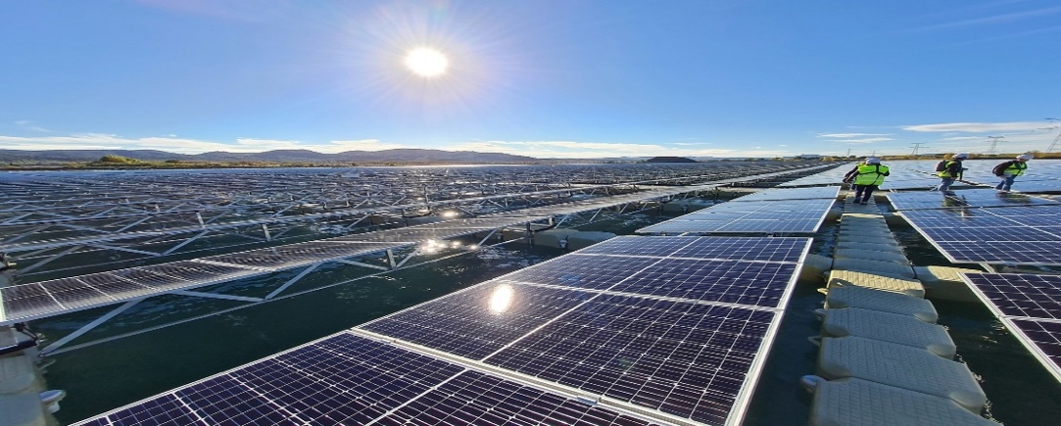

**Figure 1: Centrale Solaire**

#### Avantage [1] :

* L’énergie solaire est renouvelable et inépuisable, car elle provient du soleil, qui a une durée de vie très longue à l’échelle humaine.
* Elle est respectueuse de l’environnement et ne produit pas de gaz à effet de serre ni de pollution atmosphérique.
* Les installations ont un coût relativement faible .
* Elle peut être utilisée dans plusieurs applications, telles que la production d’électricité, la distillation de l’eau ou même pour alimenter des satellites dans l’espace.
* Elle est disponible partout dans le monde.

#### Inconvénients [1] :

* L’efficacité énergétique est médiocre par rapport à d’autres sources d’énergie.
* Le coût initial peut être élevé.
* Les panneaux solaires sont sensibles aux conditions météorologiques extrêmes telles que la grêle et le gel.
* L’exposition au soleil est nécessaire pour produire de l’électricité, ce qui peut être un défi dans les régions où le temps est nuageux ou pluvieux.

### L'énergie éolienne

L’énergie éolienne est générée par la force du vent qui fait tourner les turbines éoliennes. Elle est également une source d'énergie abondante et propre. Les parcs éoliens peuvent être installés sur terre ou en mer, offrant ainsi une flexibilité dans leur déploiement. L'énergie éolienne contribue à diversifier le mix énergétique et à réduire la dépendance aux combustibles fossiles.

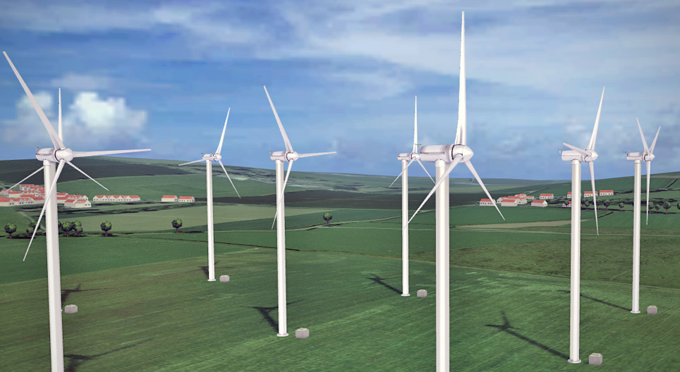

**Figure 2 : park eolien**

#### Avantages [2]

* L’énergie éolienne est renouvelable et inépuisable, car elle provient du vent, qui est une ressource naturelle disponible partout dans le monde.
* Elle est respectueuse de l’environnement et ne produit pas de gaz à effet de serre ni de pollution atmosphérique.
* Les installations ont un faible coût d’installation et de maintenance.
* Elle peut être utilisée dans plusieurs applications, telles que la production d’électricité, la distillation de l’eau ou même pour alimenter des satellites dans l’espace.

#### Inconvénients [2]

* L’efficacité énergétique dépend de la vitesse du vent et peut être médiocre par rapport à d’autres sources d’énergie.
* Le coût initial peut être élevé.
* Les éoliennes peuvent être bruyantes et causer des nuisances sonores pour les riverains.
* Les éoliennes sont sensibles aux conditions météorologiques extrêmes telles que les vents violents.

### L'énergie hydraulique

L’énergie hydraulique est produite à partir de la force de l'eau en mouvement, généralement à travers des barrages hydroélectriques. Elle est une source d'énergie mature et bien établie, largement utilisée dans de nombreux pays. L'énergie hydraulique est fiable et peut être stockée pour une utilisation ultérieure, ce qui en fait une option attrayante pour répondre à la demande d'électricité.

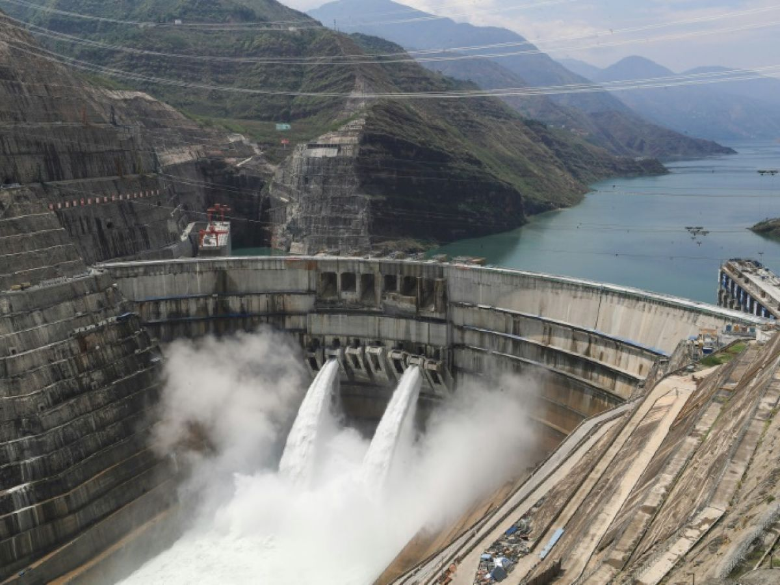

**Figure 3 : Centrale hydroélectrique**

#### Avantages [3] :

* Elle est une énergie propre et renouvelable à partir de l’eau une ressource naturelle et sans impact nocif sur l’environnement
* Elle contribue à produire des énergies plus respectueuses de la planète
* Elle est également peu couteuse à produire et ne nécessite pas de combustible fossile

#### Inconvénients [3] :

* La construction d’un barrage peut avoir un impact sur l’environnement, notamment en modifiant le cours d’une rivière ou en inondant des terres,
* Les barrages peuvent également affecter les populations locales en les obligeant déménager ou en perturbant leur mode de vie,
* En outre la production d’énergie hydroélectrique peut être affectée par les conditions météorologique, telles que les sécheresses ou les inondations.

### L'énergie géothermique

L’énergie géothermique est extraite de la chaleur naturelle de la terre. Elle est généralement utilisée pour le chauffage et la production d'électricité. Les ressources géothermiques sont présentes dans certaines régions du monde où il y a une activité volcanique ou des sources chaudes naturelles. L'utilisation de l'énergie géothermique contribue à réduire les émissions de gaz à effet de serre et à promouvoir le développement durable.

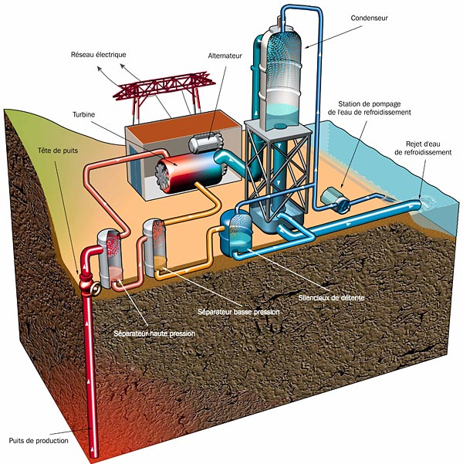

**Figure 4 : Centrale Géothermie**

#### Avantages [4] :

* L’énergie géothermique est renouvelable et inépuisable, car elle provient de la chaleur naturelle de la Terre.
* Elle est respectueuse de l’environnement et ne produit pas de gaz à effet de serre ni de pollution atmosphérique.
* Les installations ont un faible coût d’installation et de maintenance.
* Elle peut être utilisée dans plusieurs applications, telles que la production d’électricité, le chauffage et la climatisation des bâtiments.

#### Inconvénients [4] :

* L’efficacité énergétique dépend de la température du sol et peut être médiocre par rapport à d’autres sources d’énergie.
* Le coût initial peut être élevé.
* Les sites géothermiques sont limités géographiquement et ne sont pas disponibles partout dans le monde.
* Les installations peuvent causer des tremblements de terre mineurs.

### L'énergie biomasse

L’énergie biomasse est produite à partir de matières organiques telles que les déchets agricoles, les résidus forestiers et les cultures énergétiques. Elle peut être utilisée pour produire de la chaleur, de l'électricité ou des biocarburants. L'utilisation de l'énergie biomasse contribue à réduire les déchets et à valoriser les ressources renouvelables.

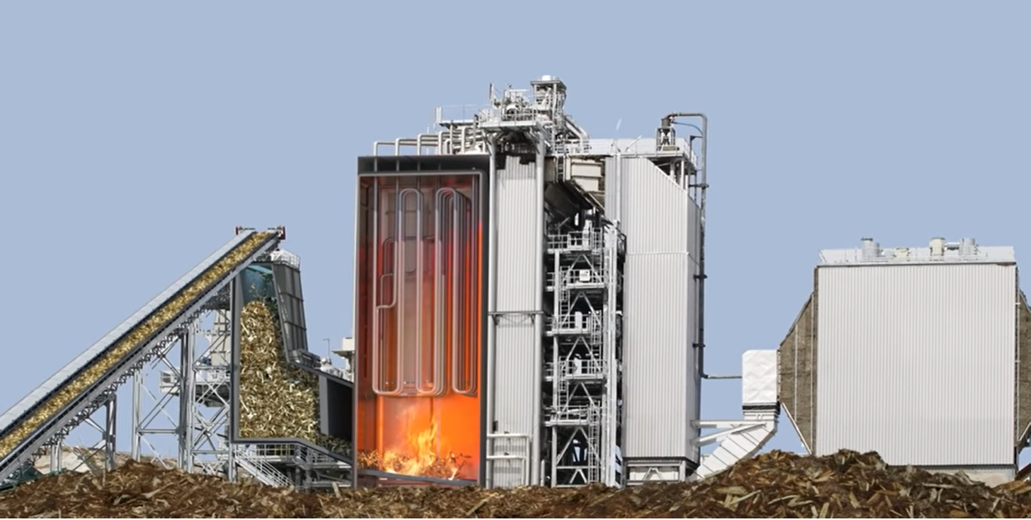

**Figure 5 : Centrale Biomasse.**

#### Avantages [1] :

* Tout d’abord, elle est renouvelable et disponible partout, ce qui la rend inépuisable.
* De plus, elle fait appel à des ressources peu coûteuses, qui sont disponibles en grandes quantités. Les matières organiques peuvent être d’origine végétale ou animale.
* Enfin, l’énergie de la biomasse peut être utilisée pour le chauffage et la production d’électricité.

#### Inconvénients [1] :

* Tout d’abord, elle peut avoir un impact négatif sur l’environnement si elle est produite à partir de cultures intensives ou si elle est transportée sur de longues distances.
* De plus, la combustion de la biomasse peut émettre des gaz à effet de serre et des polluants atmosphériques tels que le monoxyde de carbone et les particules fines.
* Enfin, la production d’énergie à partir de la biomasse nécessite souvent des installations relativement coûteuses et complexes.

## Situation énergétique en République Démocratique du Congo

La République démocratique du Congo (RDC) est un pays situé en Afrique centrale qui possède un potentiel énergétique considérable. Cependant, malgré ses ressources abondantes, la situation énergétique de la RDC reste précaire et insuffisante pour répondre aux besoins de sa population.

La RDC dispose d'un vaste réseau hydrographique, avec le fleuve Congo qui traverse le pays sur une distance de plus de 4 700 kilomètres. Ce fleuve offre un potentiel hydroélectrique important, estimé à environ 100 000 mégawatts (MW), ce qui représente près de la moitié du potentiel hydraulique de l'Afrique. Malheureusement, seule une petite fraction de ce potentiel est actuellement exploitée.

Le principal projet hydroélectrique en cours en RDC est le barrage d'Inga. Situé sur le fleuve Congo, à environ 225 kilomètres en amont de Kinshasa, la capitale du pays, le complexe hydroélectrique d'Inga a un potentiel de production d'environ 40 000 MW. Cependant, seules les deux premières phases du projet ont été réalisées jusqu'à présent, avec une capacité installée d'environ 1 775 MW. La troisième phase, connue sous le nom d'Inga III, est en cours de développement mais fait face à des défis techniques et financiers importants.[c]

En plus de l'hydroélectricité, la RDC possède également des ressources importantes en énergie solaire et éolienne. Le pays bénéficie d'un ensoleillement abondant tout au long de l'année et certaines régions du pays ont un potentiel éolien significatif. Cependant, le développement des énergies renouvelables en RDC reste limité en raison de contraintes financières et techniques.

La situation énergétique de la RDC est également marquée par une faible accessibilité à l'électricité pour la population. Selon les statistiques, seulement environ 19% de la population a accès à l'électricité, principalement dans les zones urbaines. Dans les zones rurales, ce chiffre tombe à moins de 1%. Cette situation limite considérablement le développement économique et social du pays. [d]

En outre, le réseau électrique de la RDC est vétuste et peu fiable. Les infrastructures de transmission et de distribution sont souvent défectueuses, ce qui entraîne des coupures fréquentes d'électricité. Cela a un impact négatif sur les entreprises et les ménages, qui dépendent souvent de générateurs diesel coûteux pour répondre à leurs besoins énergétiques.

Pour remédier à ces problèmes, le gouvernement congolais a élaboré une stratégie énergétique visant à améliorer l'accès à l'électricité et à développer les ressources énergétiques du pays. Cette stratégie comprend des projets d'expansion du barrage d'Inga, ainsi que des initiatives visant à promouvoir les énergies renouvelables et à moderniser le réseau électrique.

Cependant, la mise en œuvre de ces projets est confrontée à plusieurs défis. Tout d'abord, il y a des défis techniques liés à la construction et à l'exploitation des infrastructures énergétiques. Deuxièmement, il y a des défis financiers, car le coût de développement de nouvelles infrastructures est élevé et le pays fait face à des contraintes budgétaires importantes. Enfin, il y a des défis liés à la gouvernance et à la stabilité politique, qui peuvent affecter la mise en œuvre des projets énergétiques à long terme.

## Avantages des énergies renouvelables [b]

### Sur le plan environnemental :

Les avantages des énergies renouvelables sur les plans environnementaux sont nombreux et significatifs.

**- Réduction des émissions de gaz à effet de serre :** L'un des principaux avantages des énergies renouvelables est leur faible impact sur les émissions de gaz à effet de serre. Contrairement aux combustibles fossiles tels que le charbon, le pétrole et le gaz naturel, les énergies renouvelables ne produisent pas ou très peu de dioxyde de carbone (CO2) lors de leur utilisation. Par exemple, l'énergie solaire et l'énergie éolienne ne génèrent aucune émission directe de CO2 pendant leur fonctionnement. En réduisant les émissions de gaz à effet de serre, les énergies renouvelables contribuent à atténuer le changement climatique et à prévenir ses conséquences néfastes telles que l'élévation du niveau de la mer, les sécheresses et les tempêtes plus intenses.

**- Préservation des ressources naturelles :** Les énergies renouvelables utilisent des ressources naturelles inépuisables telles que le soleil, le vent, l'eau et la biomasse. Contrairement aux combustibles fossiles qui nécessitent l'extraction et la combustion de ressources limitées, les énergies renouvelables permettent de préserver ces ressources pour les générations futures. Par exemple, l'énergie solaire utilise la lumière du soleil, une ressource abondante et disponible partout dans le monde. De même, l'énergie éolienne exploite la force du vent, qui est également une ressource renouvelable et largement disponible. En utilisant les énergies renouvelables, nous réduisons notre dépendance aux ressources non renouvelables et contribuons à la préservation de l'environnement.

**- Amélioration de la qualité de l'air** : Les énergies renouvelables ont un impact positif sur la qualité de l'air. Contrairement aux combustibles fossiles qui émettent des polluants atmosphériques tels que les oxydes d'azote, le dioxyde de soufre et les particules fines, les énergies renouvelables ne produisent pas ou très peu de ces polluants lors de leur utilisation. Par exemple, les centrales électriques alimentées par des énergies renouvelables n'émettent pas de polluants atmosphériques nocifs pour la santé humaine. En réduisant la pollution de l'air, les énergies renouvelables contribuent à prévenir les problèmes respiratoires, les maladies cardiovasculaires et d'autres problèmes de santé liés à la pollution atmosphérique.

### Sur le plan économique

Les énergies renouvelables offrent de nombreux avantages sur le plan économique. Leur utilisation peut contribuer à la création d'emplois, à la réduction des coûts énergétiques, à la stimulation de l'innovation et à la croissance économique durable. Voici une analyse détaillée de chaque point.

**- Création d'emplois :** Le secteur des énergies renouvelables est un important pourvoyeur d'emplois. Selon l'Agence internationale des énergies renouvelables (IRENA), le nombre d'emplois dans ce secteur a augmenté de manière significative ces dernières années. Les investissements dans les énergies renouvelables créent des emplois dans la conception, la construction, l'installation, l'exploitation et la maintenance des installations. De plus, ces emplois sont souvent locaux, ce qui stimule l'économie régionale.

**- Réduction des coûts énergétiques :** Les énergies renouvelables peuvent contribuer à réduire les coûts énergétiques à long terme. Contrairement aux combustibles fossiles, les sources d'énergie renouvelable telles que le soleil et le vent sont gratuites et illimitées. Une fois les installations mises en place, les coûts de production d'électricité à partir de ces sources sont relativement faibles. De plus, les technologies liées aux énergies renouvelables ont connu une baisse significative des coûts au fil des années, rendant ces sources de plus en plus compétitives par rapport aux combustibles fossiles.

**- Stimulation de l'innovation :** Le développement des énergies renouvelables stimule l'innovation technologique. Les investissements dans la recherche et le développement de nouvelles technologies permettent d'améliorer l'efficacité des systèmes énergétiques, de développer de nouveaux matériaux et de créer des solutions plus durables. Cette innovation technologique peut également avoir des retombées économiques positives en favorisant la croissance de l'industrie des énergies renouvelables et en créant de nouvelles opportunités commerciales.

**- Croissance économique durable :** Les énergies renouvelables favorisent une croissance économique durable. En réduisant la dépendance aux combustibles fossiles importés, les pays peuvent renforcer leur sécurité énergétique et réduire leur vulnérabilité aux fluctuations des prix du pétrole et du gaz. De plus, les énergies renouvelables contribuent à la réduction des émissions de gaz à effet de serre, ce qui permet de lutter contre le changement climatique et ses conséquences économiques néfastes.

### Sur le Plan social

Les énergies renouvelables offrent de nombreux avantages sur le plan social. Ces avantages peuvent être observés à différents niveaux, allant des communautés locales aux sociétés dans leur ensemble. Voici une analyse détaillée de ces avantages :

**- Réduction de la pauvreté :** Les énergies renouvelables peuvent jouer un rôle crucial dans la réduction de la pauvreté, en particulier dans les régions rurales et isolées. L'accès à l'énergie propre et abordable permet aux communautés d'améliorer leurs conditions de vie en fournissant de l'électricité pour l'éclairage, la cuisson, le chauffage et le fonctionnement des appareils électriques essentiels. Cela peut également favoriser le développement économique local en permettant aux entreprises d'accéder à une source d'énergie fiable et peu coûteuse.

**- Amélioration de la santé publique :** Les énergies renouvelables contribuent à améliorer la santé publique en réduisant la pollution de l'air et de l'eau. Contrairement aux combustibles fossiles, les énergies renouvelables ne produisent pas de gaz à effet de serre ni de polluants atmosphériques nocifs tels que les particules fines et les oxydes d'azote. En réduisant la pollution de l'air, les énergies renouvelables peuvent aider à prévenir les maladies respiratoires et cardiovasculaires, ainsi qu'à réduire le nombre de décès prématurés liés à la pollution.

**- Renforcement des communautés locales :** Les projets d'énergies renouvelables, tels que les parcs éoliens ou solaires communautaires, peuvent renforcer les liens sociaux au sein des communautés locales. Ces projets permettent aux membres de la communauté de s'impliquer activement dans la production d'énergie et de bénéficier directement des revenus **générés.** Cela favorise un sentiment d'appartenance et d'autonomie, tout en encourageant la coopération et la solidarité entre les habitants.

**- Réduction des inégalités sociales :** Les énergies renouvelables offrent une opportunité de réduire les inégalités sociales en fournissant un accès équitable à l'énergie propre et abordable. Dans de nombreux pays en développement, l'accès à l'électricité est limité, en particulier dans les zones rurales. Les énergies renouvelables peuvent combler cette lacune en fournissant une source d'énergie décentralisée qui peut être facilement accessible par tous, indépendamment de leur situation géographique ou de leur statut socio-économique.

### Sur le plan Technologique

**- Technologies en constante évolution :** Les énergies renouvelables sont soutenues par des avancées technologiques constantes. Les chercheurs et les ingénieurs travaillent continuellement à améliorer l'efficacité et la rentabilité des technologies liées aux énergies renouvelables. Par exemple, les panneaux solaires sont devenus plus efficaces au fil des ans, ce qui a permis de réduire les coûts de production et d'installation. De même, les éoliennes modernes sont plus grandes et plus efficaces que leurs prédécesseurs, ce qui permet une production d'énergie accrue. Ces avancées technologiques contribuent à rendre les énergies renouvelables de plus en plus compétitives par rapport aux sources d'énergie traditionnelles.

**- Indépendance énergétique :** Les énergies renouvelables offrent la possibilité de réduire la dépendance aux importations de combustibles fossiles. En développant des sources d'énergie renouvelables sur le plan national, les pays peuvent diversifier leur mix énergétique et réduire leur dépendance aux importations coûteuses et potentiellement instables. Cela renforce la sécurité énergétique et contribue à la stabilité économique.

**- Flexibilité et modularité :** Les technologies liées aux énergies renouvelables sont souvent modulaires et peuvent être adaptées à différentes échelles. Par exemple, les panneaux solaires peuvent être installés sur des toits résidentiels, des bâtiments commerciaux ou des centrales solaires à grande échelle. Cette flexibilité permet une intégration facile dans les infrastructures existantes et offre des options pour répondre aux besoins énergétiques spécifiques de chaque région.

**- Réduction de la pollution locale :** Contrairement aux centrales thermiques traditionnelles qui brûlent des combustibles fossiles, les sources d'énergie renouvelables ne produisent pas de polluants atmosphériques nocifs tels que les oxydes d'azote (NOx) et les particules fines. Cela contribue à améliorer la qualité de l'air et à réduire les problèmes de santé associés à la pollution atmosphérique.

## Opportunité et défis à relever

La nécessité de stockage, la transition énergétique et son propre besoin de développement représente une opportunité pour développer le secteur de l’énergie (investissement, compétences, infrastructures, etc.)

La transition mondiale vers les énergies propres pourrait constituer une opportunité pour la République Démocratique du Congo (RDC) [si le pays améliore la gouvernance](https://resourcegovernance.org/le-cobalt-renforcer-la-gouvernance-est-une-urgence-pour-la-transition-energetique) de ses minerais comme le cobalt et le lithium, qui sont nécessaires pour la fabrication des batteries et véhicules électriques, en tant que pays riche en ressources naturelles, la RDC possède un potentiel énorme pour exploiter les énergies renouvelables et diversifier son mix énergétique

La RDC ambitionne à la fois d’accroitre la production de ces minerais tout en tirant un maximum de revenus supplémentaires. Le pays entend aussi en transformer localement pour domestiquer une partie de la chaine de valeur des véhicules électriques et ainsi booster son développement. C’est pour le pays, le sens d’une transition juste, celle qui profite à la fois au pays et à la planète.

En exploitant ces opportunités, la RDC peut bénéficier de plusieurs avantages, tout d'abord, cela contribuerait à réduire sa dépendance aux combustibles fossiles importés, ce qui renforcerait sa sécurité énergétique. De plus, le développement des énergies renouvelables créerait des emplois locaux dans les secteurs de la construction, de l'exploitation et de la maintenance des installations. Cela stimulerait également l'activité économique et favoriserait le développement des compétences techniques.

Cependant, il est important de noter que le développement des énergies renouvelables au RDC nécessite des investissements importants en termes de financement, d'infrastructures et de capacités techniques. Des politiques et des réglementations favorables sont également nécessaires pour encourager les investissements privés dans ce secteur.

Le défi énergétique en RDC est immense. La RDC a l'un des taux d'électrification les plus bas d'Afrique subsaharienne (9% globalement, avec des taux d'accès de 1% dans les zones rurales et 19% dans les zones urbaines comme rapporté par USAID en 2018) [d&e] et dépend presque exclusivement des sources d'énergie de la biomasse pour la cuisine. Ces facteurs combinés à une population grande et croissante et un taux d'urbanisation élevé́, exerce d'immenses pressions environnementales sur les ressources naturelles et les forêts, tandis que les importations de combustibles fossiles pour les groupes électrogènes affectent négativement la balance commerciale et la monnaie.

Les ménages et les petites entreprises qui doivent utiliser des torches à piles et des bougies pour l'éclairage, des groupes électrogènes pour l'électricité́ et du bois ou du charbon de bois pour la cuisine subissent les effets secondaires négatifs suivants :

- Maladies respiratoires aigües, cataractes, maladies cardiaques et cancer affectant principalement les femmes et les enfants qui sont exposés à la fumée de l'utilisation du charbon de bois et d'autres biomasses pour cuisiner (DAI, 2009). [e]

- Coûts extrêmement élevés d’éclairage et de fourniture en énergie dus à l'utilisation des bougies, des torches à piles et des générateurs par rapport aux ménages ou aux entreprises connectés au réseau électrique.

- Faible qualité́ de l’éclairage diminue les heures de travail.

- Manque d'accès à une tension élevée qui permettrait la production, comme par exemple : l’utilisation des réfrigérateurs dans les ménages ou des systèmes d'irrigation et des moulins pour les producteurs agricoles.

L'un des principaux défis auxquels la RDC est confrontée dans le développement des énergies renouvelables est l'accès limité aux financements. La mise en place d'infrastructures pour la production d'énergie renouvelable nécessite des investissements importants, tant au niveau des équipements que des infrastructures de transmission et de distribution. Cependant, la RDC fait face à des contraintes budgétaires importantes et a du mal à mobiliser les ressources financières nécessaires pour développer ces projets. De plus, le pays a également besoin d'investissements dans d'autres secteurs prioritaires tels que la santé et l'éducation, ce qui rend encore plus difficile l'allocation des ressources nécessaires au développement des énergies renouvelables.

Un autre défi majeur est l'absence d'infrastructures adéquates pour la production et la distribution d'énergie renouvelable. La RDC dispose d'un potentiel hydroélectrique considérable grâce à ses nombreux cours d'eau, mais une grande partie de ce potentiel reste inexploitée en raison du manque d'infrastructures appropriées. Les centrales hydroélectriques nécessitent des barrages et des réseaux de transmission pour acheminer l'électricité vers les zones de consommation, mais la RDC manque d'infrastructures de ce type. De plus, les régions éloignées et rurales du pays sont souvent mal desservies en termes d'accès à l'électricité, ce qui limite la possibilité d'exploiter pleinement le potentiel des énergies renouvelables. [e]

Un troisième défi majeur est le manque de compétences techniques et d'expertise dans le domaine des énergies renouvelables. La RDC dispose de ressources humaines limitées formées dans ce domaine, ce qui entrave la capacité du pays à développer et à gérer efficacement des projets d'énergie renouvelable. Il est essentiel de former davantage de professionnels qualifiés dans les domaines de l'ingénierie, de la gestion de projet et des technologies propres pour surmonter ce défi. Cela nécessite des investissements dans l'éducation et la formation, ainsi que des partenariats avec des institutions internationales et des experts du secteur. [f]

**Les défis auxquels les entreprises sont confrontées sur le marché́ des énergies renouvelables décentralisées [f]**

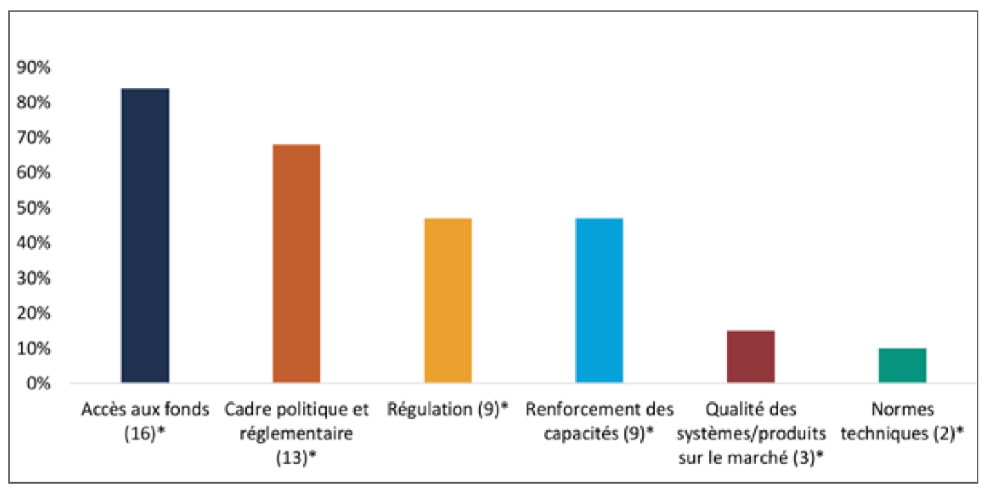

## Conclusion partielle

En conclusion, les énergies renouvelables est essentielle pour faire face aux défis environnementaux et économiques actuels. Les énergies renouvelables offrent une solution durable pour répondre aux besoins énergétiques tout en réduisant les émissions de gaz à effet de serre et en limitant la dépendance aux combustibles fossiles. Malgré les défis techniques et économiques, les énergies renouvelables sont une voie prometteuse vers un avenir plus propre et plus durable.

En guise de transition vers le prochain chapitre, il convient de souligner que le génie des procédés joue un rôle crucial dans la mise en œuvre efficace des énergies renouvelables. Après avoir examiné l'importance des énergies renouvelables pour faire face aux défis environnementaux et économiques actuels, il est maintenant pertinent d'explorer plus en détail le rôle du génie des procédés dans ce contexte.

# CHAP III. LE GENIE DES PROCEDES ET LA SIMULATION

## Introduction

Ce chapitre met en évidence le rôle du génie des procédés dans le développement de nouvelles technologies et dans l’innovation industrielle. Il aborde également les différents types d’énergie et leurs filières respectives impliquées, ainsi que la conception de procédés. Le chapitre se termine par une discussion sur la gestion de projet et donne des applications pratiques du génie des procédés dans la simulation des phénomènes.

## Introduction sur le génie des procédés

Le génie des procédés, également connu en son temps sous le nom de génie chimique, est une discipline de l’ingénierie qui se concentre sur la conception, le développement, l’optimisation et l’exploitation des procédés industriels. Cette branche de l’ingénierie vise à transformer les matières premières en produits finis tout en maximisant l’efficacité, la sécurité et la durabilité.

Le génie des procédés est un domaine multidisciplinaire qui combine des connaissances en chimie, physique, mathématiques, biologie et génie mécanique. Les ingénieurs des procédés travaillent sur une variété d’applications industrielles allant de la production d’énergie (pétrole, gaz naturel, énergie renouvelable) à la fabrication de produits chimiques, pharmaceutiques, alimentaires et bien d’autres encore [1].

Le génie des procédés trouve ses applications dans pratiquement tous les domaines d’ingénierie : mécanique, électricité , électronique, environnement, biomédecine, …

L’une des principales tâches des ingénieurs des procédés est de concevoir et d’optimiser les équipements et les systèmes utilisés dans les procédés industriels.

Cela comprend la sélection des matériaux appropriés, la conception des réacteurs chimiques, des échangeurs de chaleur, des colonnes de distillation et d’autres unités de traitement. Les ingénieurs des procédés doivent également prendre en compte les aspects économiques et environnementaux lors de la conception de ces systèmes.

La modélisation et la simulation sont également des outils essentiels utilisés par les ingénieurs de procédés pour prédire le comportement des systèmes industriels. Ces outils permettent d’optimiser les performances du processus en identifiant les goulots d’étranglement, en minimisant les coûts de productions et en maximisant la qualité des produits. Les modèles mathématiques et les simulations informatiques sont utilisés pour représenter les interactions entre les différentes variables du procédé.

L’optimisation des procédés est un autre aspect clé du génie des procédés. Les ingénieurs cherchent à améliorer l’efficacité des procédés en réduisant la consommation d’énergie, en minimisant les déchets et en augmentant le rendement des produits. Cela peut être réalisé en utilisant des techniques telles que la récupération de chaleur, le recyclage des matériaux, l’utilisation de catalyseurs et l’automatisation des opérations.

La sécurité est une préoccupation majeure dans le domaine du génie des procédés. Les ingénieurs doivent s’assurer que les procédés industriels sont sûrs pour les travailleurs, la communauté environnante et l’environnement. Ils doivent identifier et évaluer les risques potentiels associés aux procédés chimiques et mettre en place des mesures de prévention et de protection appropriées.

Enfin, le génie des procédés joue également un rôle important dans le développement de nouvelles technologies et dans l’innovation industrielle. Les ingénieurs travaillent sur de nouvelles méthodes de production plus durables, sur l’utilisation de sources d’énergie renouvelable et sur l’amélioration de l’efficacité énergétique des procédés existants.

Dans ce chapitre nous allons parler des types d’énergie (Filières respectives impliquées), de la conception de procédés, de l’optimisation des procédés, de la gestion de projet et donne les applications de la pratique du génie des procèdes.

## Types d’énergies (filières respectives impliquées) [2]

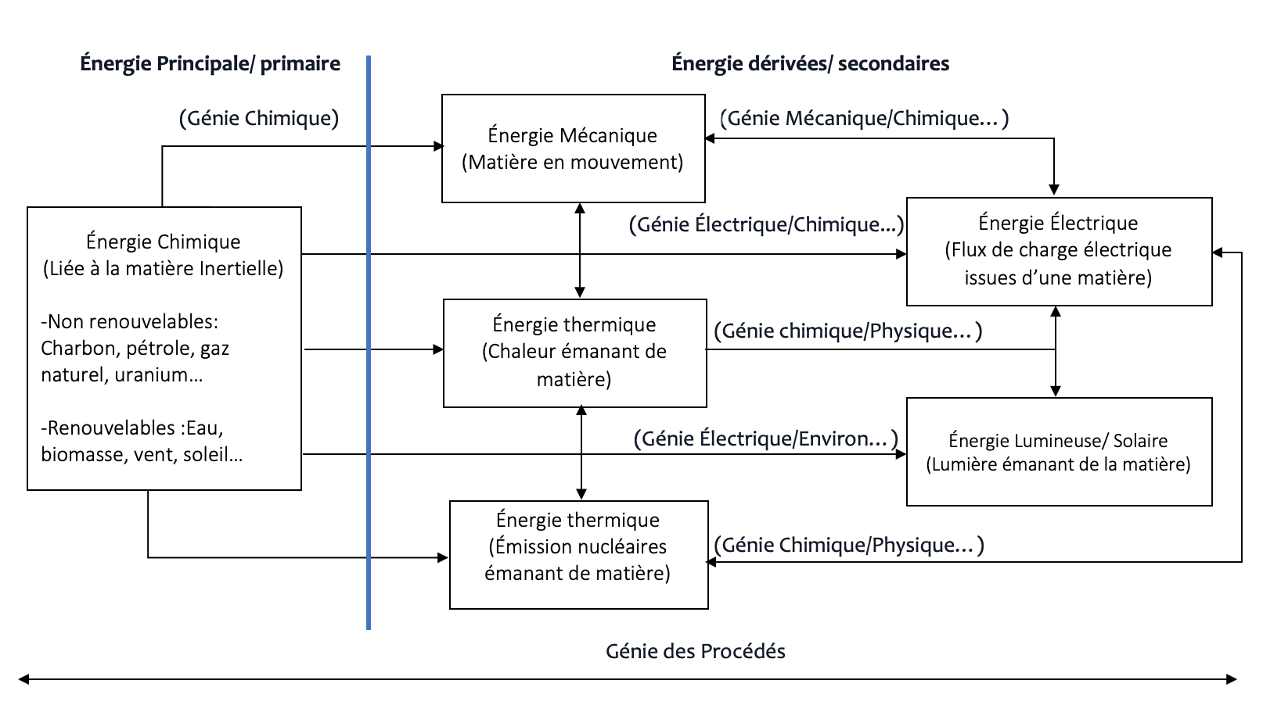

## Conceptions de procédés [3]

La conception de procédés, également connue sous le nom d’ingénierie des procédés, est le processus de développement et de conception de systèmes de production ou fabrication pour la transformation de matières en produits finis. Cela implique la planification, la conception, la conception, la construction et l’optimisation de l’ensemble du processus de production, y compris les équipements, les matériaux, les flux de matières, les flux d’énergie et les contrôles opérationnels.

La conception de procédés repose sur des principes d’ingénierie et combine des connaissances en chimie, en génie chimique, en génie mécanique, en génie électrique et en génie des matériaux. Les ingénieurs de procédés travaillent généralement en équipe pour développer les procédés efficaces, sûrs, durables et économiquement viables.

Les éléments clés de la conception de procédés comprennent l’analyse des besoins, la conception conceptuelle, la modélisation et la simulation, la sélection des équipements ainsi que l’intégration de la sécurité.

### Analyse des besoins [4]

La première étape consiste à définir les objectifs du procédé et à analyser les besoins spécifiques, tels que les volumes de production, les spécifications des produits, les contraintes environnementales, les exigences de sécurité, etc.

À cette étape, l’ingénieur doit accomplir les principales actions suivantes :

* Connaître le contexte ;
* Déterminer les besoins et les contraintes ;
* Déterminer les paramètres de conception ;
* Préparer le cahier des charges.

### Conception conceptuelle [5]

La conception de produit est le processus permettant de matérialiser des concepts, de concrétiser des objets, des [biens](https://fr.wikipedia.org/wiki/Bien_(%C3%A9conomie)), des [équipements](https://fr.wikipedia.org/wiki/%C3%89quipement), ou de créer des [services](https://fr.wikipedia.org/wiki/Service_(%C3%A9conomie)), des [techniques](https://fr.wikipedia.org/wiki/Technique), voire des systèmes complexes, différents de ceux existants, et qui proposent des réponses en adéquation avec des besoins collectifs ou particuliers, afin d'apporter un bénéfice aux usagers.

À cette étape, des concepts de procédés sont développés, en prenant en compte les différentes technologies disponibles, les flux de matières, les réactions chimiques et les opérations unitaires nécessaires pour réaliser la transformation souhaitée.

### Modélisation et simulation

La modélisation est une démarche qui permet, à partir de faits expérimentaux, de construire un outil mathématique reliant les sorties d'un système à ses entrées. On entend par système une structure physique prise de manière isolée ; un cristallisoir, un réacteur chimique, un atelier, etc. Ses entrées sont les paramètres qui agissent sur son comportement. Elles peuvent être contrôlées ou non.

Simuler, cela signifie reproduire symboliquement un système réel complexe, en évaluant à tout moment les interdépendances entre les éléments de ce système. La simulation des procédés est un outil qui permet à l'ingénieur de résoudre une grande variété́ de problèmes qui se présente à chaque étape du développement, de la conception, du fonctionnement ou de l'amélioration du procédé́.

Les ingénieurs utilisent souvent des logiciels de modélisation et de simulation pour analyser et optimiser le comportement du procédé, évaluer les paramètres de performance, prédire les résultats et identifier les zones d’amélioration.

### Sélection des équipements

La sélection des équipements est une tâche fondamentale et très complexe. En effet, dans un nombre important de cas, il ne concerne pas seulement un aspect purement technique répondant à des exigences fonctionnelles, mais aussi à des attentes relevant des préférences des utilisateurs dans le cadre d'un marché spécifique. Ainsi, le choix des matériaux doit être analysé sous l'angle de l'ingénierie de matériaux mais aussi sur celle du design industriel, et tenir compte de toutes les informations qui lui seront associées.

Le choix des matériaux est au cœur de la relation « Produit-Matériau-Procédé ».

Il est impératif d'effectuer le choix du couple matériau- procédé à partir des critères du cahier des charges et dans un contexte de développement durable.

* Le produit demande certaines performances de la part du matériau
* Le procédé impose des contraintes de fabrication ou de construction.

Étapes à suivre pour le choix des matériaux :

* Étudier l'information autour du nouveau produit
* Définir les caractéristiques/exigences de conception du produit
* Faire le choix des matériaux viables
* Évaluer les procédés possibles
* Prioriser et tirer des conclusions

Les équipements appropriés, tels que les réacteurs, les échangeurs de chaleur, turbines, machines électriques, les compresseurs, les pompes, etc., sont sélectionnés en fonction des exigences du procédé, des propriétés des matières premières et des produits finis, des contraintes opérationnelles et économiques.

### Intégration de la sécurité

La conception de procédés intègre des mesures de sécurité pour prévenir les accidents, les fuites, les risques environnementaux et les dangers pour les travailleurs. Des études de sécurité et des analyses des risques sont souvent réalisées pour identifier et atténuer les dangers potentiels.

## Optimisation des procédés [6]

L'optimisation des procédés, également appelée optimisation des processus, est une approche visant à améliorer l'efficacité, la productivité, la rentabilité ou d'autres aspects des opérations d'une entreprise ou d'une organisation. Il s'agit d'analyser les étapes, les actions et les variables d'un processus existant, puis de les ajuster et de les améliorer pour obtenir de meilleurs résultats.

Dans le contexte des procédés chimiques ou industriels, l'optimisation des procédés vise à améliorer les opérations de production, en maximisant l'utilisation des ressources, en réduisant les coûts, en augmentant la qualité des produits, en minimisant les déchets ou les rejets, en améliorant la sécurité, etc.

L'optimisation des procédés peut impliquer l'utilisation de techniques et d'outils tels que la modélisation mathématique, la simulation, l'analyse des données, la conception expérimentale, les statistiques, l'analyse de sensibilité, l'analyse économique, les méthodes d'optimisation, etc. L'objectif est d'identifier les paramètres et les variables qui ont le plus d'impact sur les performances du procédé, afin de les ajuster de manière optimale.

Pour optimiser un processus, plusieurs étapes clés sont généralement suivies

### Collecte de données [7]

L'étape de collecte de données consiste à rassembler des informations sur le processus existant. Cela peut inclure des données sur les performances passées du processus, telles que la productivité, les temps d'arrêt, les coûts, la qualité, etc. Il est également important de collecter des données sur les facteurs qui influencent le processus, tels que les matières premières, les machines, les opérations, les paramètres de contrôle, etc. Ces données peuvent être obtenues à partir de relevés, de bases de données, de systèmes de contrôle, de capteurs, etc.

L'étape de collecte de données dans l'optimisation des procédés est essentielle pour obtenir une compréhension approfondie du processus existant. Elle implique la collecte d'informations pertinentes sur les performances passées du processus ainsi que sur les facteurs qui influencent son fonctionnement. Voici une explication plus détaillée de cette étape :

### Performances passées du processus :

Pour optimiser un processus, il est important de collecter des données sur ses performances passées. Cela peut inclure des mesures telles que la productivité, les temps d'arrêt, les coûts, la qualité des produits, les déchets, les rendements, etc. Ces données permettent d'obtenir une vision claire des performances actuelles du processus et servent de référence pour évaluer les améliorations ultérieures. Elles peuvent être obtenues à partir de rapports internes, de registres de production, de rapports de maintenance, de comptes rendus d'inspection qualité, etc.

### Facteurs influençant le processus :

En plus des performances passées, il est important de collecter des données sur les facteurs qui influencent le processus. Ces facteurs peuvent inclure les matières premières utilisées, les machines et équipements impliqués, les opérations effectuées, les paramètres de contrôle, les variables environnementales, etc. L'identification de ces facteurs est cruciale car ils peuvent avoir un impact significatif sur les performances du processus et peuvent être modifiés pour effectuer des optimisations. Les données sur ces facteurs peuvent être obtenues à partir de spécifications techniques, de fiches de processus, de fiches de contrôle, de relevés de capteurs, etc.

### Sources de données :

Les données nécessaires à l'optimisation des procédés peuvent provenir de diverses sources. Les relevés manuels ou électroniques peuvent être réalisés pour collecter les mesures de performance du processus. Les bases de données internes de l'entreprise peuvent contenir des informations sur les performances passées et les caractéristiques des processus. Les systèmes de contrôle et d'automatisation peuvent fournir des données en temps réel sur les paramètres du processus. Les capteurs et les instruments de mesure peuvent être utilisés pour recueillir des données spécifiques. Il est important de choisir les sources de données appropriées en fonction des besoins spécifiques du processus et des objectifs d'optimisation.

### Modélisation du processus [8]

La modélisation du processus est une étape clé dans l'optimisation des procédés. Elle vise à développer un modèle qui représente de manière précise le fonctionnement actuel du processus. Voici une explication plus détaillée de cette étape :

#### Nature du modèle :

Le modèle développé peut prendre différentes formes en fonction de la nature du processus et des objectifs d'optimisation. Il peut s'agir d'un modèle mathématique basé sur des équations, d'une simulation informatique qui reproduit le comportement du processus, ou d'une analyse statistique qui identifie les relations entre les variables. Chaque type de modèle a ses propres avantages et limitations, et le choix du modèle dépendra des caractéristiques spécifiques du processus et des informations disponibles.

#### Variables du processus :

Le modèle doit tenir compte des différentes variables qui influencent le processus. Ces variables peuvent inclure les entrées (matières premières, conditions environnementales, etc.), les paramètres de contrôle (température, pression, débit, etc.), les sorties (produits, déchets, etc.) et les performances (productivité, qualité, coûts, etc.). L'objectif est de comprendre comment ces variables interagissent entre elles et comment elles affectent les performances globales du processus.

#### Interactions et effets :

L'un des principaux objectifs de la modélisation est de comprendre en détail les interactions entre les différentes variables du processus. Cela implique d'analyser comment les changements dans une variable peuvent affecter les autres variables et les performances globales. Par exemple, une modification des paramètres de contrôle peut influencer la qualité du produit ou la productivité. En identifiant ces relations, on peut déterminer les leviers d'optimisation les plus pertinents.

#### Validation et ajustement du modèle :

Une fois le modèle développé, il est important de le valider en le comparant aux données réelles du processus. Cela permet de s'assurer que le modèle est capable de reproduire avec précision le comportement observé. Si des écarts significatifs sont constatés, le modèle peut être ajusté en modifiant les équations, les paramètres ou les hypothèses. La validation et l'ajustement du modèle sont une étape itérative pour garantir sa fiabilité.

#### Utilisation du modèle :

Une fois validé, le modèle peut être utilisé pour différentes applications dans le cadre de l'optimisation des procédés. Il peut servir à prédire les performances du processus pour différentes configurations ou conditions de fonctionnement. Il peut également être utilisé pour évaluer l'impact de diverses modifications ou améliorations, afin de prendre des décisions éclairées sur les ajustements à apporter. Le modèle peut également être utilisé pour réaliser des analyses de sensibilité, des études de scénarios ou des optimisations mathématiques pour trouver les paramètres optimaux.

### Identification des facteurs clés

L'identification des facteurs clés est une étape cruciale dans l'optimisation des procédés. Elle consiste à déterminer les facteurs qui ont le plus d'impact sur les performances du processus. Ces facteurs peuvent être des variables d'entrée, des paramètres de contrôle ou d'autres variables qui influencent directement les résultats du processus. Voici une explication plus détaillée de cette étape :

#### Collecte des données :

Avant d'identifier les facteurs clés, il est nécessaire de collecter des données pertinentes sur les performances du processus ainsi que sur les variables qui pourraient potentiellement les influencer. Ces données peuvent provenir de relevés, de bases de données, de systèmes de contrôle, de capteurs, etc. Il est important de s'assurer que les données collectées sont fiables, précises et représentatives du processus réel.

#### Techniques statistiques :

Une fois les données collectées, des techniques statistiques peuvent être utilisées pour identifier les facteurs clés. Deux techniques couramment utilisées sont l'analyse de régression et l'analyse de variance.

* L'analyse de régression permet d'identifier les relations entre les variables d'entrée et les performances du processus. Elle permet de déterminer les coefficients de régression qui quantifient l'impact de chaque variable sur les performances. Les variables ayant des coefficients significatifs sont considérées comme des facteurs clés.
* L'analyse de variance (ANOVA) permet de quantifier la variation des performances du processus en fonction des différentes variables d'entrée. Elle permet de déterminer si certains facteurs ont un effet significatif sur les performances et de mesurer l'importance relative de chaque facteur.

#### Sélection des facteurs clés :

Sur la base des résultats de l'analyse statistique, les facteurs qui ont un impact significatif sur les performances du processus peuvent être identifiés. Ces facteurs clés sont ceux qui contribuent le plus à la variation des performances et qui sont les plus susceptibles d'être modifiés pour obtenir des améliorations. Ils sont souvent prioritaires lors de l'optimisation du processus.

#### Validation des résultats :

Il est important de valider les résultats de l'identification des facteurs clés pour s'assurer de leur fiabilité. Cela peut être réalisé en effectuant des tests supplémentaires, en comparant les résultats avec des connaissances expertes ou en réalisant des expérimentations supplémentaires pour confirmer l'impact des facteurs identifiés.

## Gestion de projet [9]

La gestion de projet est un ensemble d'activités qui visent à organiser et à superviser le bon déroulement d'un projet, en veillant à atteindre les objectifs fixés dans les délais et le budget prévus. Elle implique l'application de méthodes, de techniques et d'outils de gestion spécifiques à chaque étape du projet, depuis l'évaluation de l'opportunité jusqu'à son achèvement.

L'objectif principal de la gestion de projet est de coordonner les ressources disponibles, qu'elles soient humaines, matérielles ou financières, afin de réaliser les tâches nécessaires pour atteindre les résultats attendus. Cela nécessite une planification minutieuse, une organisation efficace, une coordination des activités, une direction et un contrôle appropriés.

La gestion de projet est également connue sous d'autres termes tels que "conduite de projet", "pilotage de projet", "ingénierie de projet" ou "projet management". Ces termes font référence à la même activité de gestion visant à mener à bien un projet.

Pour mener à bien un projet, il est important de mettre en pratique les principes de Fayol, qui sont : prévoir, organiser, coordonner, commander et contrôler (PréOrCoCoCo). Ces principes fournissent un cadre conceptuel pour orienter les décisions et les actions des gestionnaires de projet, en les aidant à planifier les activités, à organiser les ressources, à coordonner les efforts, à diriger l'équipe et à contrôler l'avancement du projet.

En outre, la gestion de projet bénéficie de l'application de différentes stratégies économiques et managériales. Ces stratégies peuvent être explorées dans des cours spécialisés et peuvent inclure des domaines tels que l'analyse coûts-avantages, la gestion des risques, la gestion de la qualité, la gestion des parties prenantes, la communication efficace, la gestion de l'équipe, etc. L'intégration de ces stratégies dans la gestion de projet permet d'optimiser les chances de succès et de répondre aux exigences spécifiques du projet.

Dans le cas de la construction d'un simulateur décisionnel pour l'électrification d'une cité, voici comment la gestion de projet peut être appliquée :

### Prévision :

Évaluez les besoins en termes d'électrification de la cité et définissez les objectifs spécifiques du simulateur décisionnel. Identifiez les critères de sélection des technologies, les contraintes budgétaires, les délais et les besoins des résidents de la cité en matière d'énergie.

### Organisation :

Constituez une équipe multidisciplinaire comprenant des experts en électrification, des développeurs de logiciels, des spécialistes des données et des représentants des résidents. Assignez des rôles et des responsabilités clairs à chaque membre de l'équipe et développez un plan détaillé pour la création du simulateur décisionnel.

### Coordination :

Assurez une coordination efficace entre les membres de l'équipe en organisant des réunions régulières pour discuter de l'avancement du projet, partager des informations et résoudre les problèmes. Établissez des canaux de communication clairs pour faciliter la collaboration entre les différentes parties prenantes.

### Commandement :

En tant que chef de projet, assurez le leadership en fournissant une vision claire et une direction stratégique pour le projet. Prenez des décisions éclairées et allouez les ressources nécessaires pour mener à bien le développement du simulateur décisionnel.

### Contrôle :

Mettez en place des mécanismes de contrôle pour évaluer régulièrement l'avancement du projet. Suivez les jalons prévus, surveillez les progrès réalisés et assurez-vous que le simulateur décisionnel répond aux exigences spécifiques de la cité en termes d'électrification.

En appliquant ces principes de gestion de projet à la construction d'un simulateur décisionnel pour l'électrification d'une cité, vous serez en mesure de planifier efficacement, de coordonner les activités, de prendre des décisions stratégiques et de contrôler l'avancement du projet. Cela permettra de développer un outil précieux pour la prise de décision éclairée en matière d'électrification, en prenant en compte les besoins spécifiques de la cité et en optimisant l'utilisation des ressources énergétiques disponibles.

## Applications [9]

1. Chaîne d'exploitation hydroélectrique de production et de transport d'énergie électrique

Génie Électrique

Hydrométéorologie

Génie Civil

Génie Mécanique

Génie des Procédés

1. Chaîne d'exploitation nucléaire de production, de transport, et de distribution d'énergie électrique

Génie Électrique

Génie Mécanique

 Génie Nucléaire et génie Civil

Génie thermique

Génie des Procèdes

## Conclusion partielle

En conclusion, le génie des procédés est essentiel dans de nombreux secteurs industriels, permettant la conception, l'optimisation et l'amélioration des procédés de production. Il contribue à l'efficacité, la sécurité, la qualité et la durabilité des procédés industriels dans divers domaines tels que la production d'électricité, la fabrication de produits chimiques et l'industrie pharmaceutique. Les ingénieurs des procédés sont responsables de la conception, de l'optimisation et de la résolution des problèmes liés à la production industrielle, en mettant l'accent sur l'efficacité énergétique, la réduction des déchets et la minimisation des émissions polluantes. Le génie des procédés continuera à évoluer pour répondre aux besoins des industries modernes et jouera un rôle clé dans la création d'un avenir industriel plus efficient, écologique et durable, notamment dans le développement de logiciels de planification énergétique.

Après avoir exploré l'importance du génie des procédés dans de nombreux secteurs industriels, nous allons maintenant nous concentrer sur un aspect spécifique de ce domaine : les méthodes et outils de planification énergétique. Ces méthodes et outils jouent un rôle fondamental dans la gestion efficace des ressources énergétiques et dans la prise de décisions stratégiques pour un développement énergétique durable.

# CHAP IV. METHODE ET OUTILS DE PLANIFICATION ENERGETIQUE

## Introduction

Ce chapitre aborde les principaux concepts, méthodes et outils utilisés dans le domaine de la planification énergétique. Il explore les différentes approches pour évaluer, concevoir et gérer des systèmes énergétiques efficaces et durables. Il nous fournit une base solide pour comprendre les processus et les outils nécessaires à la planification énergétique stratégique et à la prise de décisions éclairées dans le domaine de l'énergie.

## Introduction aux outils de planification

La planification énergétique est un processus essentiel pour garantir une utilisation efficace et durable des ressources énergétiques. Elle vise à développer des stratégies et des politiques permettant de répondre aux besoins énergétiques d'une société tout en minimisant les impacts environnementaux et en assurant la sécurité énergétique. Les méthodes et outils de planification énergétique sont des éléments clés dans ce processus, car ils fournissent une approche systématique pour analyser, modéliser et prendre des décisions éclairées concernant l'approvisionnement, la distribution et l'utilisation de l'énergie.

Les méthodes de planification énergétique comprennent généralement une combinaison d'approches quantitatives et qualitatives. Les approches quantitatives impliquent l'utilisation de modèles mathématiques et statistiques pour analyser les données énergétiques existantes, prévoir les tendances futures et évaluer les impacts potentiels des différentes options de politique énergétique. Ces modèles peuvent prendre en compte des facteurs tels que la demande d'énergie, la production d'énergie, les coûts, les émissions de gaz à effet de serre et d'autres considérations environnementales.

Les approches qualitatives, quant à elles, se concentrent sur l'analyse des aspects sociaux, économiques et politiques liés à la planification énergétique. Cela peut inclure des enquêtes auprès des parties prenantes, des études de faisabilité, des analyses coûts-avantages et des évaluations des risques. Ces méthodes qualitatives aident à comprendre les préférences et les contraintes des différentes parties prenantes, ainsi qu'à évaluer les impacts sociaux et économiques potentiels des décisions de planification énergétique.

Les outils de planification énergétique sont des logiciels et des systèmes informatiques spécialement conçus pour faciliter le processus de planification. Ces outils peuvent inclure des logiciels de modélisation énergétique, des systèmes d'information géographique (SIG), des bases de données énergétiques, des outils d'analyse de scénarios et des interfaces conviviales pour la visualisation des données. Ils permettent aux planificateurs énergétiques d'organiser, d'analyser et de présenter les informations nécessaires à la prise de décision.

L'utilisation de méthodes et d'outils de planification énergétique peut avoir plusieurs avantages. Tout d'abord, cela permet une meilleure compréhension du système énergétique dans son ensemble, en identifiant les liens entre les différents secteurs et en évaluant les interactions complexes entre l'offre et la demande d'énergie. Cela permet également d'évaluer les impacts environnementaux potentiels des différentes options de politique énergétique, ce qui est essentiel pour atteindre les objectifs de durabilité.

De plus, la planification énergétique basée sur des méthodes et des outils appropriés peut aider à minimiser les risques associés aux investissements dans l'infrastructure énergétique. En utilisant des modèles prédictifs et des analyses coûts-avantages, les décideurs peuvent prendre des décisions plus informées sur les investissements à long terme, en tenant compte des incertitudes liées aux prix de l'énergie, aux technologies émergentes et aux politiques gouvernementales.

De plus, la planification énergétique basée sur des méthodes et des outils appropriés peut aider à minimiser les risques associés aux investissements dans l'infrastructure énergétique.

Enfin, la planification énergétique peut également contribuer à la création d'une économie énergétique plus efficace et compétitive. En identifiant les opportunités d'efficacité énergétique, de diversification des sources d'énergie et de développement de nouvelles technologies, les décideurs peuvent promouvoir l'innovation et stimuler la croissance économique tout en réduisant la dépendance aux combustibles fossiles.

## La planification énergétique

Sur ce point, Nous allons aborder les aspects clés de la planification énergétique. Nous allons examiner les politiques énergétiques, les mix énergétiques et la transition vers des sources durables. Nous analyserons également la sécurité énergétique et les impacts environnementaux.

### Politiques énergétiques [1]

#### Le défi du développement de la RDC

L'objectif de développement de la République Démocratique du Congo est de bâtir une économie à croissance inclusive à travers les piliers suivants :

**Pilier 1.** Valorisation du capital humain, développement social et culturel ;

**Pilier 2.** Renforcement de la bonne gouvernance, restauration de l’autorité́ de l’État et consolidation de la Paix ;

**Piler 3.** Consolidation de la croissance économique, diversification et transformation de l’économie ;

**Pilier 4.** Aménagement du territoire, reconstruction et modernisation d’infrastructures.

**Pilier 5.** Protection de l’environnement, lutte contre le changement climatique, développement durable et équilibré.

Pour ce faire, la trajectoire du développement se conçoit en trois étapes, à savoir : devenir un grand pays à revenu intermédiaire grâce à la transformation et l’industrialisation de l’agriculture, atteindre le statut des pays émergents grâce à la transformation de l’industrie et devenir pays développé grâce à l’accumulation de connaissances.

#### Le défi énergétique

Les défis majeurs du secteur de l’énergie sont d’ordres politique, institutionnel, règlementaire, opérationnel (dont les aspects environnementaux) et financier.

Au niveau politique et règlementaire : Le secteur de l’énergie souffre d’un manque de politique déclinant une vision claire, des objectifs et des axes stratégiques pour une meilleure planification du développement de toutes les ressources énergétiques primaires.

* Au niveau opérationnel: le secteur est dominé́ par combustible traditionnel, le bois énergie, qui représente 93% de la consommation totale d’énergie loin devant les produits pétroliers 3,5% et l’électricité́ 3,5%, une faible promotion de la recherche et développement, des technologies inefficaces, conduisant à un faible taux d’accès aux services énergétiques, à une fracture énergétique exagérée et à des impacts environnementaux tout au long des filières, depuis l’exploitation des ressources jusqu’à la consommation des formes d’énergies finales. Les infrastructures électriques sont inégalement réparties conduisant à un faible taux d’accès aux services énergétiques modernes et à une fracture énergétique exagérée. Les données et statistiques ne sont pas accessibles, faible promotion de la recherche, de développement et du nombre d’énergéticiens formes localement et disponible sur le marché́ .
* Au niveau financier: la non-attractivité́ des investissements dans les infrastructures énergétiques réduit la mobilisation des ressources financières nécessaires pour le développement du secteur et la formation des énergéticiens.

#### Orientations et objectifs de la politique énergétique

La Vision du gouvernement pour le secteur énergétique est de : « Valoriser les ressources énergétiques pour garantir l’accès universel aux services énergétiques à l’horizon 2040, afin de positionner le secteur de l’énergie comme un moteur de développement durable en RDC ***»***.

Cette vision tient compte de la durabilité́ environnementale notamment en termes de lutte contre le changement climatique et la protection des forêts tel que motivé par le pilier 5 du PNSD et du message du chef de l’État comme pays-solution.

Cette vision sera réalisée à travers les objectifs suivants :

* Accroitre l’offre pour l’indépendance énergétique.
* Atteindre l’accès universel à l’électricité́.
* Renforcer l’exploration, l’exploitation et la transformation des hydrocarbures en vue de réduire le déficit énergétique du pays.
* Accroitre l’indépendance énergétique liée aux importations des hydrocarbures.
* Réduire la part de la consommation du bois-énergie de 46% du mix énergétique d’ici 2035.
* Valoriser la biomasse pour la production de l’énergie.
* Accroitre la part des énergies renouvelables d’au moins 30% dans le mix énergétique.
* Valoriser le mix énergétique pour la production de l’énergie.

Ces objectifs sont déclinés en des axes prioritaires par sous-secteur (Électricité́, Hydrocarbures, Énergies renouvelables, Biomasse - énergie) permettant d’opérationnaliser la mise en œuvre de la politique.

### Mix énergétique [2]

L'expression « mix énergétique » désigne la répartition des différentes sources d'énergie primaire utilisées pour répondre aux besoins d'une région donnée en [matière](https://www.futura-sciences.com/sciences/definitions/matiere-matiere-15841/) de production d'électricité, mais aussi de transport ou de production de [chaleur](https://www.futura-sciences.com/sciences/definitions/physique-chaleur-15898/) ou de froid, le tout aussi bien pour l'industrie que pour les particuliers.

Notez qu'en français, on peut préférer employer l'expression « bouquet énergétique ».

Dans le mix énergétique, on trouve :

* Des énergies fossiles que sont le [pétrole](https://www.futura-sciences.com/sciences/definitions/chimie-petrole-9749/), le [gaz naturel](https://www.futura-sciences.com/planete/definitions/developpement-durable-gaz-naturel-6640/) ou le charbon;
* Des [énergies renouvelables](https://www.futura-sciences.com/planete/definitions/energie-renouvelable-energie-renouvelable-6634/)  comme le [bois](https://www.futura-sciences.com/planete/definitions/botanique-bois-4042/), l'hydraulique, l'éolien ou le solaire
* Et l'[énergie nucléaire](https://www.futura-sciences.com/planete/questions-reponses/energie-renouvelable-energie-nucleaire-elle-fossile-renouvelable-1268/).

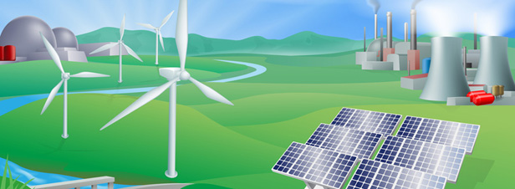

**Figure 6: Mixte énergétique**

La part de chaque source d'énergie primaire est généralement exprimée en pourcentage (%). Au niveau mondial, le mix énergétique reste dominé par les énergies fossiles : plus de 81 % en 2018. Le nucléaire représente quant à lui moins de 5 %. Les 14 % restant allant aux [énergies renouvelables](https://www.futura-sciences.com/planete/questions-reponses/energie-renouvelable-sont-cinq-types-energies-renouvelables-4134/) et aux déchets.

### Transition énergétique [3]

La transition énergétique désigne l’ensemble des transformations du système de production, de distribution et de consommation d’énergie effectuées sur un territoire dans le but de le rendre plus écologique. Concrètement, la transition énergétique vise à transformer un système énergétique pour diminuer son impact environnemental et pour transformer un système énergétique, on doit recourir au génie des procédés.

Volet essentiel du concept de transition écologique, la transition énergétique consiste en une série de changements majeurs dans les systèmes de production de l’énergie et sa consommation. La transition énergétique a trois volets principaux :

* La transformation du système de production énergétique, qui consiste à passer d’un système énergétique essentiellement fondé sur des [énergies fossiles](https://youmatter.world/fr/definition/energies-fossiles-definition-exemples-histoire-reserves/) et polluantes, à un système fondé sur des énergies renouvelables et moins polluantes.
* L’[efficacité énergétique](https://youmatter.world/fr/definition/efficacite-energetique-definition-et-champs-dapplication/), qui consiste à améliorer le rendement énergétique de nos systèmes énergétiques.
* La [sobriété énergétique,](https://youmatter.world/fr/definition/sobriete-energetique-definition/) qui consiste à réduire nos besoins en énergie grâce à des changements structurels et une transformation de nos modes de consommation.

La transition énergétique est essentielle dans les stratégies de [développement durable](https://youmatter.world/fr/definition/definition-developpement-durable/#gs.w28Zh04) et de lutte contre le [réchauffement climatique](https://youmatter.world/fr/definition/definition-rechauffement-climatique/#gs.=Nspces).

Les programmes de transition énergétique mis en place varient selon les pays et les contextes, mais se fondent principalement sur le remplacement progressif des énergies fossiles (et parfois nucléaires) par un mix énergétique privilégiant les [énergies renouvelables](https://youmatter.world/fr/definition/energies-renouvelables-definition/#gs.dovUqAw), ainsi que sur une réduction de la consommation, une politique d’[économies d’énergie](https://youmatter.world/fr/responsabilite/environnementale/climatique/energie/) et de réduction des gaspillages énergétiques, notamment via l’amélioration de l’efficacité énergétique et les évolutions comportementales en termes de consommation. Le transfert de certains usages énergétiques vers l’électrique (comme la voiture électrique) est aussi un volet de la transition énergétique, ainsi que le développement de certains vecteurs énergétiques comme l’[hydrogène vert](https://youmatter.world/fr/definition/hydrogene-vert-definition-enjeux-chiffres/) pour une bonne maitrise de tous ces concepts, la connaissance de génie des procédés est d’une importance capitale.

### Sécurité énergétique [4]

L’énergie est devenue essentielle au bon fonctionnement des sociétés modernes. La sécurité énergétique consiste à assurer un accès constant et suffisant à l’énergie, et à un coût raisonnable.

Cette sécurité dépend en grande partie des ressources disponibles sur le territoire. Si celles-ci sont faibles, le pays ou la région sera très dépendant de l’importation pour subvenir à ses besoins énergétiques.

Si les sources d’énergies fossiles (pétrole, gaz naturel, charbon) sont très abondant dans certaines régions du monde, les énergies renouvelables sont quant à elles une opportunité de compenser cette inégalité de ressources. On peut par exemple produire de l’électricité grâce au soleil, au vent ou à l’eau, à la biomasse ou bien du biométhane grâce à la valorisation de déchets organiques. En diversifiant le mix énergétique d’un territoire grâce à ces nouvelles énergies, on améliore la sécurité énergétique et l’impact environnemental, tout en s’inscrivant dans un principe d’économie circulaire.

### Impacts environnementaux [5]

Un impact environnemental est défini comme tout changement dans l'environnement, qu'il soit négatif ou bénéfique, résultant des activités, produits ou services d'une installation. En d'autres termes, c'est l'effet que les actions des personnes ont sur l'environnement. Par exemple, lorsque des composés organiques volatils sont libérés dans l'environnement, l'effet ou l'impact est la [pollution](https://energyeducation.ca/fr/Pollution) sous forme de [smog](https://energyeducation.ca/fr/Smog), qui est dans ce cas négatif. Cela peut également fonctionner dans l'autre sens, car une personne qui ramasse des déchets peut avoir un impact bénéfique sur l'environnement local.

Une illustration des impacts environnementaux est présenté sur la figure 7.

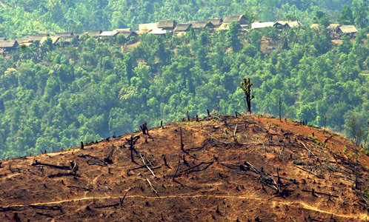

**Figure 7: Impacts environnementaux**

#### Impacts négatifs

Les principaux impacts préoccupants dans une société dépendante de l'[énergie](https://energyeducation.ca/fr/%C3%89nergie) sont souvent le résultat de notre utilisation de l'énergie. La combustion d'[hydrocarbures](https://energyeducation.ca/fr/Hydrocarbure) comme le [charbon](https://energyeducation.ca/fr/Charbon) et le [pétrole](https://energyeducation.ca/fr/P%C3%A9trole) pour nous fournir de l'énergie utile entraîne l'émission de [dioxyde de carbone](https://energyeducation.ca/fr/Dioxyde_de_carbone) et d'autres [polluants](https://energyeducation.ca/fr/Polluant). Parmi les autres activités nuisibles, on peut citer l'élimination inappropriée des déchets dans les masses d'eau et les sols, les déversements accidentels de produits chimiques, l'augmentation de la demande de ressources avec l'accroissement de la population (notamment en raison du consumérisme), et bien d'autres encore. Les conséquences de ces activités sur l'environnement sont devenues évidentes et incluent :

* [Changement climatique](https://energyeducation.ca/fr/Changement_climatique), y compris le [réchauffement planétaire](https://energyeducation.ca/fr/R%C3%A9chauffement_plan%C3%A9taire) ;
* Pluies acides, [smog photochimique](https://energyeducation.ca/fr/Smog_photochimique) et autres formes de [pollution](https://energyeducation.ca/fr/Pollution) ;
* [Acidification des océans](https://energyeducation.ca/fr/Acidification_des_oc%C3%A9ans) ;
* Déplacement/extinction de la vie sauvage ;
* Épuisement des ressources - forêts, eau, aliments et plus encore.

Il existe de nombreux problèmes dans le monde qui provoquent un ou plusieurs de ces effets. Les [sables bitumineux](https://energyeducation.ca/fr/Sables_bitumineux), par exemple, sont très préoccupants de nos jours, car ils contribuent essentiellement à chacun des effets ci-dessus, voir impacts environnementaux des sables bitumineux.

#### Le bilan carbone appliqué à l'électricité [6]

Le bilan carbone est un outil de diagnostic inventé par l’agence de l’environnement et de la maitrise de l’énergie (ADEME) pour comprendre et analyser l’activité des particuliers, des entreprises, des collectivités et des administrations en termes d’émissions directes et indirectes de gaz à effet de serre.

Plusieurs facteurs sont à prendre en compte pour réaliser un bilan carbone. Premièrement il faut comptabiliser l’ensemble du cycle de vie des produits et services proposés par une entité. Ensuite il ne faut pas oublier d’autres postes d’émission comme l’énergie, le logement, le transport, l’alimentation et l’utilisation de produits ou services.

Le procédé est bien sûr applicable à la production d’électricité… Si l’on désire quantifier l’impact environnemental de l'électricité, il faut s’intéresser au CO2 émis lors de sa production via différents types de centrales (thermiques ou nucléaires) ou parcs (éoliens, photovoltaïque…) énergétiques. Il faut également prendre en compte la construction et le démantèlement de ces modes de production… Ainsi, le choix des technologies est déterminant ! En effet, entre le charbon et les énergies renouvelables, l’impact carbone de la production d’électricité varierait de 1 à 20…

## Méthodes de planification énergétique

Sur ce point, Nous allons aborder les différentes méthodes de planification énergétique.

Nous allons examiner l’analyse des besoins énergétique, l’évaluation des ressources énergétiques et la modélisation énergétique. Nous analyserons également la planification de l’infrastructure et l’évaluation des politiques énergétiques.

### L’analyse des besoins énergétiques [7]

Plusieurs facteurs sont à prendre e en compte pour réaliser un bilan carbone. Premièrement il faut comptabiliser l’ensemble du cycle de vie des produits et services proposés par une entité. Ensuite il ne faut pas oublier d’autres postes d’émission comme l’énergie, le logement, le transport, l’alimentation et l’utilisation de produits ou services.

L'analyse des besoins énergétiques électriques est une étape cruciale dans la planification et le développement d'un système électrique durable. Elle permet d'évaluer la demande actuelle et future en électricité, ainsi que l'offre disponible pour y répondre. En utilisant des données précises et des modèles analytiques avancés, il est possible de prendre des décisions éclairées pour garantir un approvisionnement électrique fiable et respectueux de l'environnement.

Pour mener une analyse des besoins énergétiques électriques, plusieurs facteurs doivent être pris en compte. Tout d'abord, il est nécessaire de collecter des données sur la consommation d'électricité existante. Cela peut être fait en examinant les relevés de compteurs électriques, les factures d'électricité ou les statistiques fournies par les compagnies d'électricité. Ces données permettent de comprendre la consommation actuelle et son évolution au fil du temps.

Ensuite, il est important d'identifier les principaux secteurs qui contribuent à la demande en électricité. Cela peut inclure les ménages, l'industrie, le commerce, les transports et l'agriculture. Chaque secteur peut avoir des caractéristiques différentes en termes de consommation d'électricité, ce qui nécessite une analyse spécifique.

Une fois que les données sur la consommation actuelle sont disponibles, il est nécessaire de projeter la demande future en électricité. Cela peut être fait en utilisant différentes méthodes telles que la croissance démographique, l'évolution des modes de vie, le développement économique et les politiques gouvernementales. Les modèles mathématiques et statistiques sont souvent utilisés pour estimer la demande future avec précision.

Outre la demande en électricité, il est également important d'évaluer l'offre d'électricité disponible. Cela comprend l'analyse des capacités de production existantes, des sources d'énergie utilisées (telles que le charbon, le gaz naturel, l'énergie nucléaire, les énergies renouvelables), ainsi que des infrastructures de transmission et de distribution. Une analyse approfondie de l'offre permet de déterminer si elle est suffisante pour répondre à la demande prévue et si des investissements supplémentaires sont nécessaires.

Une fois que toutes ces informations ont été collectées et analysées, il est possible de formuler des recommandations pour répondre aux besoins énergétiques électriques. Cela peut inclure des mesures visant à améliorer l'efficacité énergétique, à développer de nouvelles capacités de production, à diversifier les sources d'énergie ou à renforcer les infrastructures de transmission et de distribution.

### L’évaluation des ressources énergétiques [8]

L'évaluation des ressources énergétiques électriques est une analyse approfondie des différentes sources d'énergie utilisées pour la production d'électricité. Cette évaluation vise à déterminer la disponibilité, la fiabilité et la durabilité de ces ressources afin de prendre des décisions éclairées en matière de planification énergétique.

L'évaluation des ressources énergétiques électriques est une tâche complexe qui nécessite une analyse approfondie des différentes sources d'énergie utilisées pour la production d'électricité. Cette évaluation doit prendre en compte la disponibilité, la fiabilité, la durabilité, l'impact environnemental, les aspects économiques et les considérations sociales et politiques. En utilisant des sources fiables et en consultant des experts du domaine, il est possible de prendre des décisions éclairées en matière de planification énergétique.

Il existe plusieurs types de ressources énergétiques électriques, chacune ayant ses propres avantages et inconvénients. Les principales sources d'énergie utilisées pour la production d'électricité comprennent les combustibles fossiles (charbon, pétrole et gaz naturel), l'énergie nucléaire, les énergies renouvelables (solaire, éolienne, hydroélectrique, biomasse et géothermique) et l'énergie hydraulique.

L'évaluation des ressources énergétiques électriques se base sur plusieurs critères clés comme :

#### La disponibilité de la ressource

La disponibilité de la ressource est un facteur crucial. Les combustibles fossiles sont généralement abondants dans certaines régions du monde, tandis que d'autres sources d'énergie peuvent être plus limitées géographiquement. De plus, la fiabilité de la ressource est essentielle pour garantir un approvisionnement constant en électricité. Certains types de ressources peuvent être plus sujets à des fluctuations saisonnières ou météorologiques, ce qui peut affecter leur disponibilité.

#### Impact sur l'environnement

Un autre aspect important de l'évaluation des ressources énergétiques électriques est leur impact sur l'environnement. Les combustibles fossiles sont connus pour leurs émissions de gaz à effet de serre et leur contribution au changement climatique. L'énergie nucléaire présente des risques liés à la gestion des déchets radioactifs et à la sécurité des centrales. En revanche, les énergies renouvelables sont considérées comme plus propres et durables, bien qu'elles puissent également avoir des impacts environnementaux locaux, tels que la perturbation des écosystèmes ou la consommation de terres.

#### Économiques

L'évaluation des ressources énergétiques électriques prend également en compte les aspects économiques. Les coûts de production, de transport et de distribution de chaque source d'énergie peuvent varier considérablement. Les combustibles fossiles ont traditionnellement été moins chers, mais les coûts des énergies renouvelables ont considérablement diminué ces dernières années, rendant certaines sources plus compétitives sur le plan économique.

#### Sociaux et politiques

L'évaluation des ressources énergétiques électriques doit prendre en compte les aspects sociaux et politiques. Les préférences et les priorités en matière d'énergie peuvent varier d'un pays à l'autre en fonction des besoins locaux, des politiques gouvernementales et des préoccupations sociales. Certains pays peuvent privilégier l'indépendance énergétique ou la réduction des émissions de gaz à effet de serre, tandis que d'autres peuvent se concentrer sur la sécurité d'approvisionnement ou le développement économique.

Pour réaliser une évaluation complète des ressources énergétiques électriques, il est essentiel de recueillir et d'analyser des données provenant de différentes sources fiables. Ces sources peuvent inclure des rapports gouvernementaux, des études de recherche, des publications académiques et des organisations internationales spécialisées dans l'énergie. Il est également important de consulter les experts du domaine, tels que les ingénieurs en énergie, les économistes et les spécialistes de l'environnement.

### La modélisation énergétique

La modélisation énergétique est un processus qui consiste à représenter mathématiquement et informatiquement les systèmes énergétiques afin de comprendre leur fonctionnement, d'analyser leurs performances et de prendre des décisions éclairées en matière de politique énergétique. Elle joue un rôle crucial dans la planification énergétique, la gestion des ressources, l'évaluation des politiques et la recherche sur les technologies énergétiques.

La modélisation énergétique repose sur des données historiques et des hypothèses sur les comportements futurs des systèmes énergétiques. Elle intègre souvent plusieurs aspects, tels que la production, la conversion, le transport et la consommation d'énergie. Les modèles peuvent être utilisés pour étudier différents scénarios énergétiques, évaluer l'impact de politiques spécifiques, analyser les coûts et les avantages de différentes options énergétiques, et identifier les meilleures stratégies pour atteindre des objectifs spécifiques en matière d'énergie.

Il existe différents types de modèles énergétiques, allant des modèles simples basés sur des équations linéaires aux modèles plus complexes basés sur des techniques d'optimisation mathématique. Certains modèles se concentrent sur des aspects spécifiques de l'énergie, tels que la production d'électricité ou le transport, tandis que d'autres prennent en compte l'ensemble du système énergétique et la tendance du génie des procédés tient compte de ce dernier aspect.

Les modèles énergétiques sont utilisés à différents niveaux, du niveau national au niveau régional ou local. Au niveau national, ils peuvent aider à élaborer des politiques énergétiques nationales et à planifier l'approvisionnement énergétique à long terme. Au niveau régional ou local, ils peuvent être utilisés pour évaluer les options de production d'énergie renouvelable, concevoir des réseaux intelligents et optimiser l'utilisation des ressources énergétiques disponibles.

La modélisation énergétique est également utilisée pour évaluer les impacts environnementaux des systèmes énergétiques. Les modèles peuvent prendre en compte les émissions de gaz à effet de serre, la pollution de l'air, la consommation d'eau et d'autres aspects environnementaux afin d'évaluer les avantages et les inconvénients des différentes options énergétiques.

Enfin, la modélisation énergétique est un outil précieux pour la recherche et le développement de nouvelles technologies énergétiques. Les modèles peuvent être utilisés pour simuler le comportement de nouvelles technologies, évaluer leur viabilité économique et identifier les domaines dans lesquels des améliorations sont nécessaires. C’est dans ce sens que le présent travail va tenter de développer des modèles mathématiques pour décrire des phonèmes qui pourront être ingénieusement analyser au travers des applications informatiques pour la bonne prise de décision.

### La planification de l’infrastructure

La planification de l'infrastructure énergétique est un processus complexe qui vise à déterminer les besoins en énergie d'une région ou d'un pays et à développer une stratégie pour répondre à ces besoins de manière efficace, durable et économiquement viable. Cette planification implique l'identification des sources d'énergie disponibles, la conception et la construction des installations de production, de transmission et de distribution d'énergie, ainsi que la mise en place de politiques et de réglementations appropriées.

**Objectifs de la planification de l’infrastructure**

* L'un des principaux objectifs de la planification de l'infrastructure énergétique est d'assurer un approvisionnement continu en énergie pour répondre à la demande croissante. Cela nécessite une évaluation approfondie des ressources énergétiques disponibles, telles que les combustibles fossiles (pétrole, gaz naturel, charbon), les énergies renouvelables (solaire, éolien, hydraulique, biomasse) et l'énergie nucléaire. La disponibilité et la fiabilité de ces sources d'énergie doivent être prises en compte lors de la planification afin de garantir un approvisionnement stable.
* Une autre considération importante dans la planification de l'infrastructure énergétique est l'efficacité énergétique. Il est essentiel d'optimiser l'utilisation de l'énergie afin de réduire les pertes et les gaspillages. Cela peut être réalisé grâce à l'utilisation de technologies plus efficaces, à la mise en œuvre de pratiques d'utilisation rationnelle de l'énergie et à la sensibilisation du public à l'importance de l'efficacité énergétique.
* La durabilité environnementale est également un aspect crucial de la planification de l'infrastructure énergétique. Il est essentiel de minimiser les impacts négatifs sur l'environnement, tels que les émissions de gaz à effet de serre, la pollution de l'air et de l'eau, et la destruction des écosystèmes. Cela peut être réalisé en favorisant l'utilisation d'énergies renouvelables et en mettant en place des technologies de capture et de stockage du carbone pour réduire les émissions provenant des sources d'énergie fossile.
* La planification de l'infrastructure énergétique doit également prendre en compte les besoins futurs en énergie. Cela implique une analyse approfondie des tendances démographiques, économiques et technologiques pour estimer la demande future en énergie. En se basant sur ces prévisions, des décisions peuvent être prises concernant le développement de nouvelles installations de production d'énergie, l'expansion des réseaux de transmission et de distribution, et la mise en place de politiques pour encourager l'adoption d'énergies plus propres et plus durables.
* Enfin, la planification de l'infrastructure énergétique nécessite une coordination étroite entre les différents acteurs impliqués, tels que les gouvernements, les entreprises d'énergie, les organismes de réglementation et les communautés locales. Une approche collaborative est essentielle pour garantir une prise de décision informée et pour s'assurer que les intérêts de toutes les parties prenantes sont pris en compte.

### Évaluations des planifications énergétiques [9]

L'évaluation des planifications énergétiques est un processus essentiel pour garantir une gestion efficace et durable des ressources énergétiques. Elle permet d'analyser les politiques, les stratégies et les plans mis en place par les gouvernements, les entreprises ou les organisations afin de répondre aux besoins énergétiques d'une société tout en minimisant les impacts environnementaux.

L'évaluation des planifications énergétiques peut être réalisée à différentes échelles, allant de l'évaluation d'un projet spécifique à l'évaluation d'une politique nationale ou régionale. Elle implique généralement une analyse approfondie des aspects techniques, économiques, environnementaux et sociaux liés à la production, à la distribution et à la consommation d'énergie.

Une évaluation efficace des planifications énergétiques repose sur plusieurs critères clés. Tout d'abord, il est important de prendre en compte la disponibilité et la diversification des sources d'énergie. Une planification énergétique solide devrait inclure une combinaison optimale de sources d'énergie renouvelables et non renouvelables afin de garantir un approvisionnement fiable et durable.

De plus, l'efficacité énergétique est un aspect crucial de toute planification énergétique. Il est essentiel de mettre en place des mesures visant à réduire la consommation d'énergie et à améliorer l'efficacité des systèmes de production et de distribution. Cela peut inclure l'utilisation de technologies plus efficaces, la mise en œuvre de politiques incitatives pour encourager l'efficacité énergétique et la sensibilisation du public à l'importance de la conservation de l'énergie.

L'impact environnemental est également un aspect essentiel de l'évaluation des planifications énergétiques. Il est crucial de prendre en compte les émissions de gaz à effet de serre, la pollution de l'air, la gestion des déchets et d'autres impacts environnementaux liés à la production et à la consommation d'énergie. Une planification énergétique durable devrait viser à réduire au maximum ces impacts négatifs en favorisant l'utilisation de sources d'énergie propres et en mettant en place des politiques de protection de l'environnement.

Enfin, l'aspect social doit également être pris en compte lors de l'évaluation des planifications énergétiques. Il est important d'analyser les impacts sociaux potentiels, tels que l'accès à l'énergie pour tous, les coûts énergétiques abordables pour les ménages et les entreprises, ainsi que les opportunités économiques et d'emploi liées au secteur de l'énergie.

Pour réaliser une évaluation complète des planifications énergétiques, il est nécessaire de collecter et d'analyser une grande quantité de données provenant de différentes sources. Cela peut inclure des données sur la consommation d'énergie actuelle et future, les ressources énergétiques disponibles, les technologies disponibles, les politiques en vigueur, les coûts associés à la production et à la distribution d'énergie, ainsi que les impacts environnementaux et sociaux.

Une fois toutes ces données collectées, elles doivent être analysées de manière approfondie afin d'identifier les forces et les faiblesses des planifications énergétiques existantes. Cette analyse peut être réalisée à l'aide de modèles informatiques sophistiqués qui permettent de simuler différents scénarios et d'évaluer les impacts potentiels de différentes stratégies énergétiques.

## Les outils de planification énergétique

Les outils de planification énergétique sont des instruments utilisés pour évaluer, analyser et optimiser les systèmes énergétiques. Ils sont conçus pour aider les décideurs politiques, les planificateurs et les ingénieurs à prendre des décisions éclairées en matière de développement et de gestion des ressources énergétiques. Ces outils sont essentiels pour garantir une utilisation efficace et durable des ressources énergétiques, ainsi que pour atteindre les objectifs de transition énergétique.

Les outils de modélisation sont également largement utilisés dans la planification énergétique. Ces outils permettent de simuler le fonctionnement des systèmes énergétiques à différentes échelles, allant des bâtiments individuels aux réseaux électriques régionaux. Les modèles de simulation prennent en compte les caractéristiques spécifiques du système, telles que les profils de demande d'énergie, les contraintes techniques et les politiques énergétiques, afin de prédire les performances et les impacts potentiels des différentes options de planification.

En outre, les outils de planification énergétique peuvent inclure des analyses économiques pour évaluer les coûts et les avantages des différentes options. Cela peut inclure l'évaluation des coûts d'investissement, des coûts d'exploitation et de maintenance, ainsi que des coûts externes tels que les impacts environnementaux ou sociaux. Les analyses économiques aident à identifier les options les plus rentables et à justifier les investissements nécessaires.

Types des outils de planification énergétique :

### Modèles d’évaluation énergétique [10]

Ces modèles utilisent des données historiques et prévisionnelles pour évaluer la demande énergétique future et estimer les besoins en énergie. Ils prennent en compte divers facteurs tels que la croissance démographique, l’urbanisation, les tendances économiques et les politiques énergétiques.

Voici quelques-uns des outils de modèles d’évaluation énergétique :

#### ****LEAP (Long-range Energy Alternatives Planning System)****

**LEAP permet de créer des scenarios énergétiques en prenant en compte des données démographiques, des taux de croissance, des tendances économiques et des choix technologiques. Il est utilisé pour modéliser l’impact de la croissance** démographique sur la demande énergétique.

**Cependant, il présente des limitations en ce qui concerne la disponibilité des données précises et fiables, la complexité technique requise pour son utilisation, son adaptation aux spécificités locales telles que le mix énergétique dans notre région, sa sensibilité aux hypothèses utilisées, et la nécessité d'une participation des parties prenantes pour une planification énergétique efficace. Ces limitations doivent être prises en compte lors de l'utilisation.**

**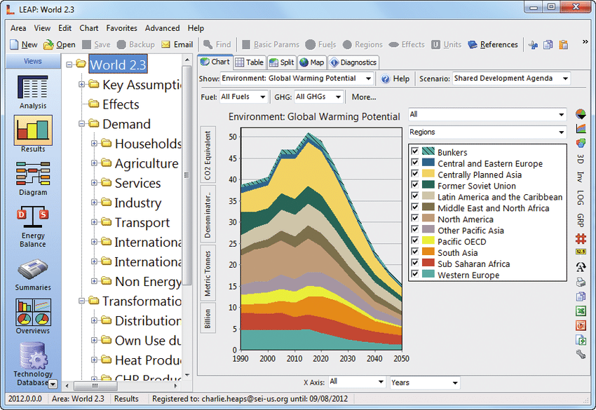**

**Figure 8: Interface du logiciel LEAP**

#### RETScreen :

RESTScreen est un outil d’analyse énergétique qui aide à évaluer la faisabilité technique et financière des projets d’énergie renouvelable et d’efficacité énergétique. Il fournit des modèles de calcul, des bases de données et des analyses de rentabilité pour aider à la prise de décision.

Cependant, il est important de noter que RESTScreen ne fournit pas une analyse complète de tous les aspects techniques et spécifiques d'un projet d'énergie renouvelable et ne réalise pas d'analyses approfondies de l'empreinte carbone ou des crédits carbone associés à un projet. De plus, il ne dispose pas des fonctionnalités spécifiques pour évaluer les aspects environnementaux et sociaux liés à des évaluations de biomasse, comme l'huile de palme. Il est donc recommandé de compléter l'analyse réalisée avec RESTScreen en utilisant d'autres outils et expertises spécialisés pour ces types d'évaluations.

Vue ces faiblesses, il faille un outil d’évaluation de modèles énergétique plus pertinent, tels que Eny.

**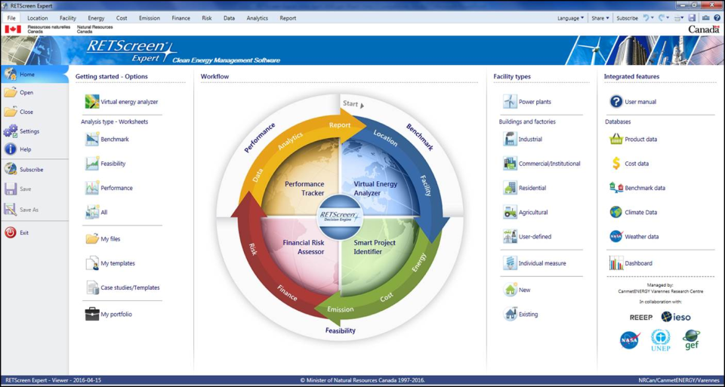**

**Figure 9: Interface du logiciel RETScreen**

#### Plexos :

PLEXOS est un logiciel d’optimisation et de simulation énergétique qui permet d’analyser les systèmes énergétiques en tenant compte de différents facteurs, tels que la croissance démographique, l’urbanisation, les tendances économiques et les politiques énergétique.

Il aide à évaluer comment ces facteurs influencent la production, la transmission et la consommation d’énergie mais il présente certaines limitations.

Il dépend de données précises et à jour, ce qui peut être difficile à obtenir dans certains contextes. PLEXOS n'est pas spécifiquement adapté aux particularités des systèmes énergétiques de nôtre région, ce qui nécessiterait des ajustements et des personnalisations. Les modèles mathématiques utilisés peuvent introduire des biais et ne pas prendre en compte certains aspects importants, tels que les évaluations environnementales ou les considérations sociales. Par conséquent, le développement d'un simulateur spécifique pour nôtre région pourrait être justifié, en prenant en compte les caractéristiques uniques du pays, les politiques énergétiques, les contraintes techniques et les aspects environnementaux et sociaux pertinents. Ce simulateur pourrait être plus facile à utiliser et plus adapté aux besoins des utilisateurs variés, y compris ceux sans expertise technique avancée.

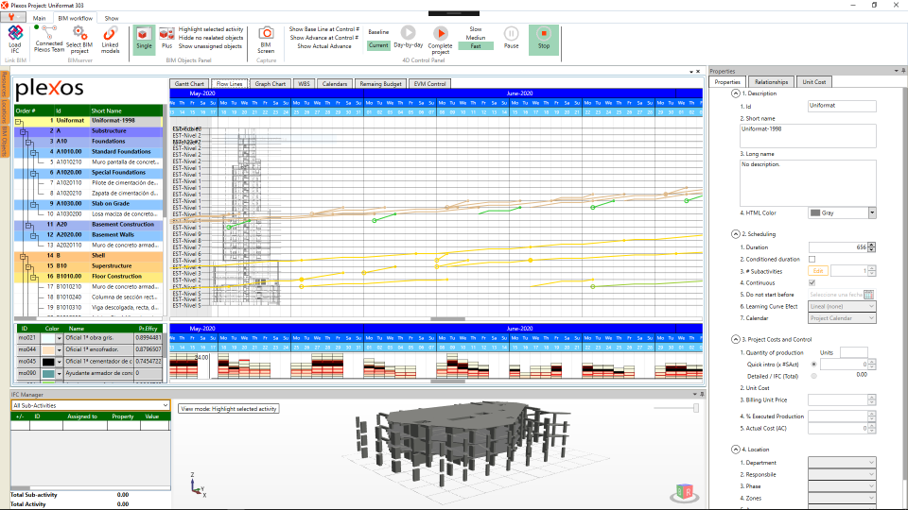

**Figure 10: Interface du logiciel PLEXOS**

### Logiciels de simulation énergétique

Ces logiciels permettent de modéliser et de simuler le comportement des systèmes énergétique. Ils peuvent prendre en compte différents éléments tels que les sources d’énergie, les réseaux de distribution, les technologies de production, les charges, les pertes et les contraintes environnementales. Ils aident à évaluer les performances des différentes configurations et à identifier les solutions optimales.

Voici quelques-uns exemples des logiciels de simulation énergétique :

#### PSS®E (Power System Simulator for Engineering) :

PSS®E est un logiciel de simulation utilisé pour modéliser et analyser les réseaux électriques. Il permet de prendre en compte les différentes sources d’énergie, les technologies de production (éoliennes, solaires, thermiques, etc.), les charges, les pertes et les contraintes environnementales.

Il aide à évaluer la stabilité du réseau, l’optimisation de la production et la planification de l’expansion du réseau, mais il présente certaines limitations. Au niveau environnemental, il ne fournit pas une évaluation approfondie de l'impact environnemental des différentes sources d'énergie et des technologies de production. Les considérations budgétaires sont également limitées, car il ne propose pas une analyse détaillée des coûts liés à l'expansion du réseau. De plus, il ne couvre pas tous les types d'énergie ni les technologies émergentes, ce qui restreint l'évaluation des options énergétiques disponibles. En termes de complexité, une expertise technique avancée est requise pour utiliser et interpréter correctement le logiciel. Pour pallier ces limitations, il serait justifié de développer un simulateur spécifique prenant en compte les aspects environnementaux, budgétaires et énergétiques de manière plus approfondie. Ce simulateur offrirait une évaluation complète de l'impact environnemental, une analyse détaillée des coûts et une intégration exhaustive des différentes sources d'énergie et technologies de production, tout en étant convivial et accessible aux utilisateurs.

#### HOMER (Hybrid Optimization of Multiple Energy Resources) :

HOMER est un logiciel de simulation énergétique qui permet de concevoir et d’optimiser des systèmes énergétiques hybrides. Il prend en compte différentes sources d’énergie (éoliennes, solaires, diesel, etc.), les charges, les pertes et les contraintes environnementales. Il aide à évaluer les configurations optimales des systèmes énergétiques en fonction des besoins spécifiques.

Cependant, il présente des limitations liées à sa complexité, à la disponibilité des données et aux modèles mathématiques utilisés. De plus, HOMER est un logiciel payant, ce qui peut constituer un obstacle financier pour certains utilisateurs. De plus, la courbe d'apprentissage de HOMER peut être un défi pour les utilisateurs qui doivent acquérir une certaine expertise pour l'utiliser efficacement. La disponibilité de données précises et à jour peut également être limitée, en particulier dans les régions en développement. Les modèles mathématiques utilisés par HOMER peuvent présenter des limites et des approximations, ce qui peut affecter la précision des résultats dans certaines situations.

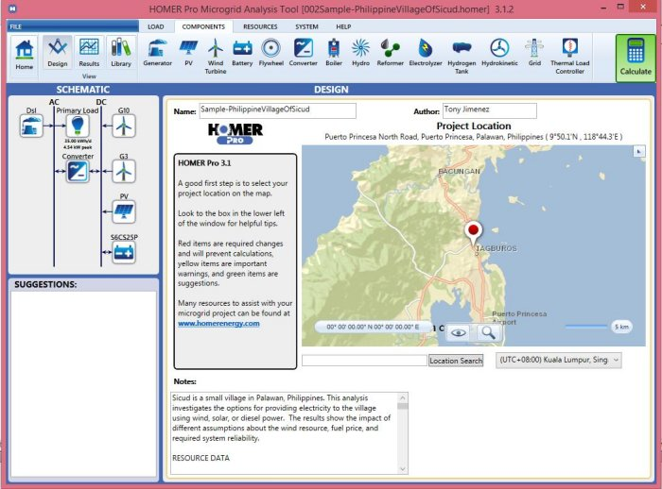

**Figure 11: Interface du logiciel HOMER**

#### EnergyPLAN :

EnergyPLAN est un logiciel de modélisation énergétique qui permet d’évaluer les systèmes énergétiques à l’échelle nationale ou régionale. Il intègre les données de demande énergétique, les sources d’énergie renouvelable, les technologies de conversion et de stockage pour analyser les scénarios énergétiques et les politiques associées, mais requiert une expertise pour une utilisation efficace. Les utilisateurs doivent maîtriser les concepts énergétiques et les modèles de simulation. L'obtention de données précises peut être difficile, et la précision des données varie d'un pays à l'autre. Des approximations sont utilisées, ce qui peut réduire la précision des résultats, notamment pour les scénarios complexes et les technologies émergentes. Certaines technologies peuvent ne pas être représentées avec précision.

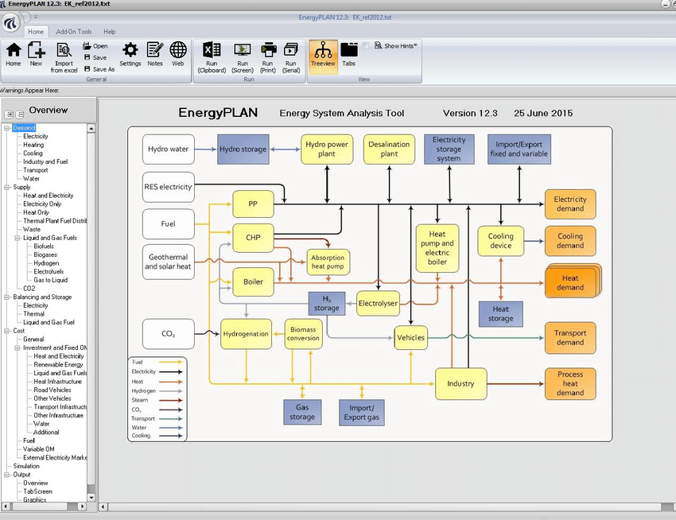

**Figure 12: Interface du logiciel EnergyPlan**

### Outils d’optimisation énergétique

Ces outils utilisent des algorithmes d’optimisation pour trouver les solutions énergétiques optimales en fonction de critères prédéfinis tels que le coût, l’efficacité énergétique, les émissions de gaz à effet de serre ou d’autres contraintes spécifiques. Ils permettent d’explorer de manière exhaustive les options disponibles et d’identifier les scenarios les plus avantageux.

Voici quelques-uns des outils d’optimisation énergétique :

#### GAMS (General Algebraic Modeling System) :

GAMS est un système de modélisation et d’optimisation qui permet de formuler et de résoudre des problèmes d’optimisation énergétique. Il utilise des algorithmes d’optimisation pour trouver les solutions optimales en fonction de critères prédéfinis tels que le coût, l’efficacité énergétique, les émissions de gaz à effet de serre, etc.

Cependant, GAMS présente plusieurs limitations dans la modélisation et l'optimisation énergétique. Il est complexe et nécessite une expertise approfondie, ce qui peut être un défi pour les nouveaux utilisateurs. La précision des données d'entrée, comme la demande énergétique et les coûts des technologies, est cruciale mais peut être difficile à obtenir. Les simplifications et approximations utilisées peuvent conduire à des résultats moins précis, en particulier pour les systèmes énergétiques complexes. Certains modèles énergétiques disponibles dans GAMS peuvent ne pas couvrir toutes les technologies et interactions complexes. La sélection des objectifs d'optimisation peut influencer les résultats obtenus, nécessitant une réflexion approfondie. GAMS ne prend pas en compte le dimensionnement des systèmes énergétiques ni n'évalue pleinement l'impact environnemental.

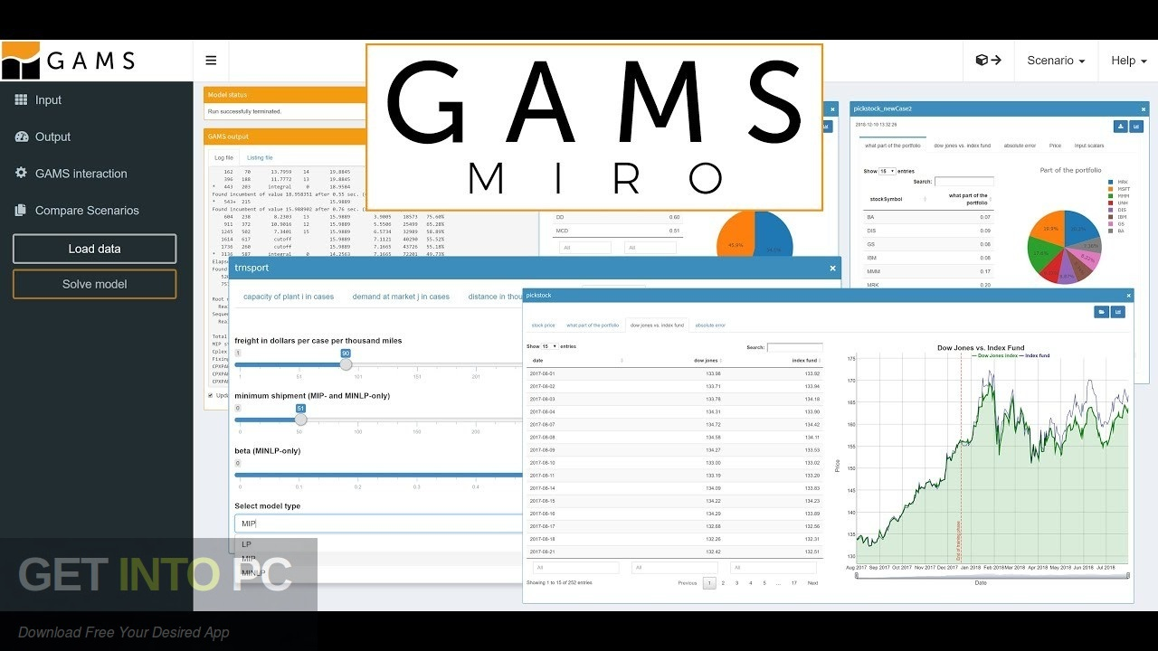

**Figure 13: Interface du logiciel GAMS**

#### MATLAB Optimization Toolbox :

La boîte à outils d’optimisation de MATLAB offre une gamme d’algorithmes d’optimisation pour résoudre des problèmes énergétiques. Elle permet de définir des objectifs d’optimisation tels que le coût, l’efficacité énergétique, les émissions de gaz à effet de serre, etc., et utilise des algorithmes tels que la programmation linéaire, la programmation quadratique, l’optimisation sous contraintes, etc., pour trouver les solutions optimales.

Cependant, elle présente des limitations et des difficultés telles que la nécessité de trouver des modèles appropriés, la définition des objectifs d'optimisation et le choix des algorithmes les plus adaptés. Une expertise en modélisation et en optimisation est souvent requise pour une utilisation efficace de cette boîte à outils dans le domaine de l'énergie.

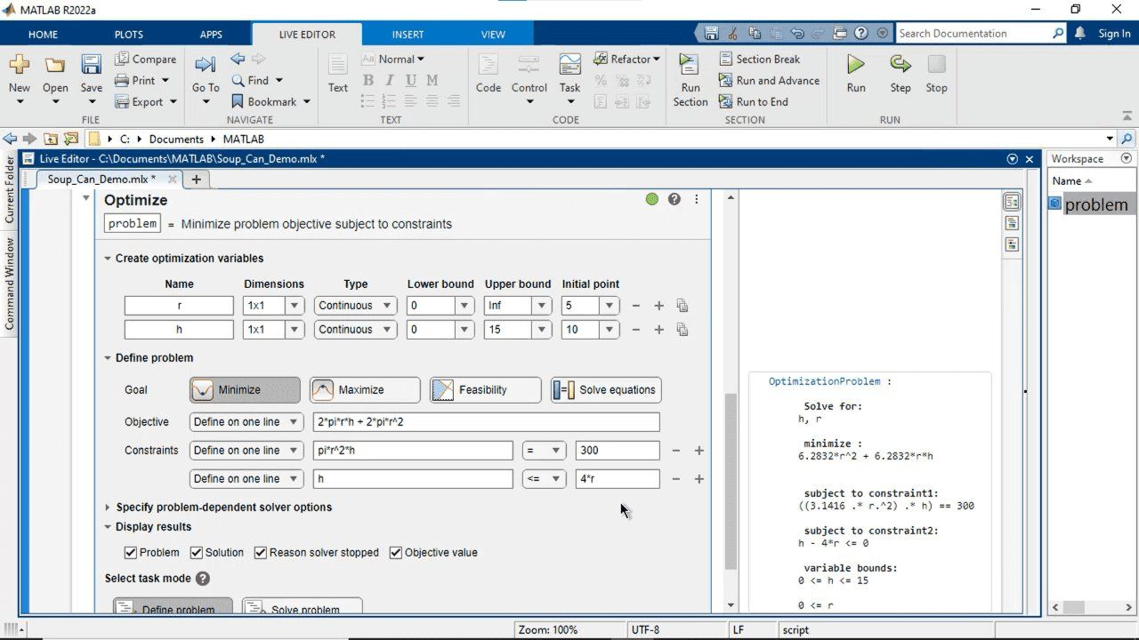

**Figure 14: Interface du logiciel MATLAB Optimization Toolbox**

### Systèmes d’information géographique (SIG) :

Les SIG sont des outils qui intègrent des données spatiales avec des informations énergétiques pour analyser et visualiser les schémas de consommation et de production d’énergie à l’échelle géographique. Ils aident à évaluer l’impact des décisions de planification énergétique sur l’environnement, l’utilisation des terres et d’autres facteurs liés à l’aménagement du territoire.

Voici quelques systèmes d’information géographique :

#### QGIS :

QGIS (Quantum GIS) est un logiciel SIG open source qui offre des fonctionnalités similaires à Arc QGIS. Il permet l’analyse spatiale et la création de cartes personnalisées. Avec QGIS, il est possible d’intégrer des données sur la consommation et la production d’énergie pour étudier les schémas énergétiques à l’échelle géographique. Il prend en charge divers formats de données et propose des plugins pour étendre ses fonctionnalités. Il présente des limitations en termes de modélisation énergétique avancée, de gestion des données, d'optimisation intégrée et de dépendance aux plugins tiers. L'utilisation de QGIS dans le domaine de la planification énergétique peut nécessiter des compétences supplémentaires et la combinaison avec d'autres outils ou logiciels pour des analyses plus complexes.

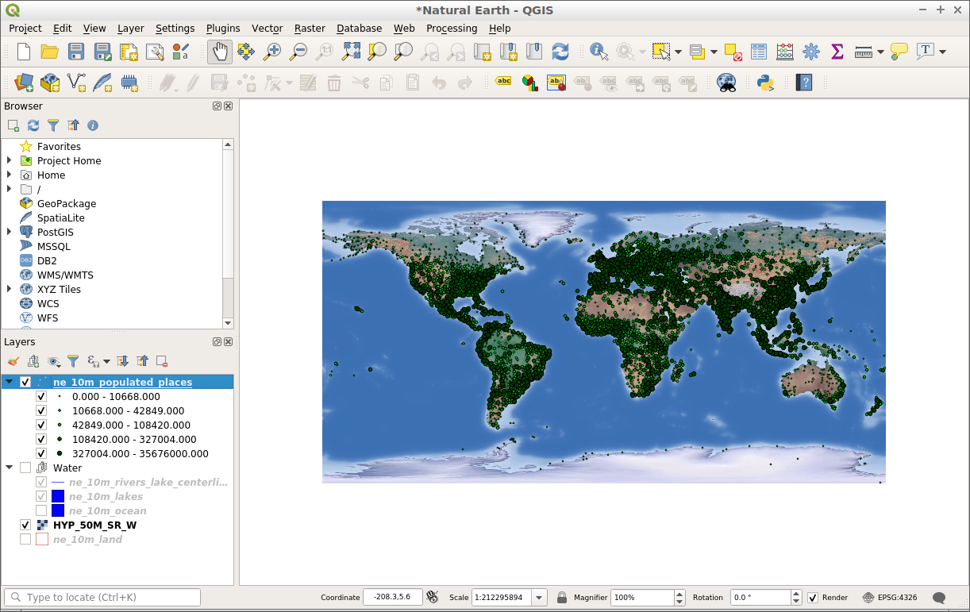

**Figure 15: Interface du logiciel QGIS**

#### ENVI :

ENVI est un logiciel SIG spécialisé dans l’analyse d’images et de données géo spatiales. Il permet de traiter et d’analyser des données provenant de différentes sources, y compris les données énergétiques. ENVI offre des fonctionnalités avancées pour extraire des informations à partir d’images satellite, de données lidar, de données hyper spectrales, etc.

Il peut être utilisé pour analyser les schémas de consommation et de production d’énergie en reliant les informations géographiques aux données énergétiques.

En ce qui concerne ENVI en termes d'environnement et de budget, il convient de prendre en considération certains limitations. Tout d'abord, ENVI peut présenter une couverture limitée dans certains domaines environnementaux spécifiques tels que la modélisation hydrologique, la qualité de l'air ou la biodiversité, ce qui peut nécessiter l'utilisation de logiciels complémentaires. De plus, l'utilisation d'ENVI est associée à des coûts de licence ou d'abonnement, ce qui peut représenter un investissement financier significatif, en particulier pour les petites organisations ou les utilisateurs individuels ayant des budgets limités. En outre, il est important de prendre en compte les coûts indirects liés à l'infrastructure informatique nécessaire pour exécuter ENVI, ainsi que la formation du personnel pour utiliser efficacement le logiciel.

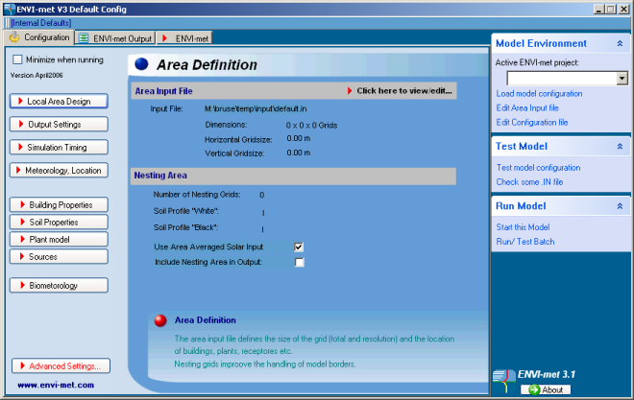

**Figure 16: Interface du logiciel ENVI**

Cependant, il convient de noter que la planification énergétique est un processus complexe qui nécessite une expertise technique et une compréhension approfondie des enjeux énergétiques. De plus, les résultats de la planification énergétique peuvent varier en fonction des hypothèses utilisées et des données disponibles. Par conséquent, il est important d'utiliser des méthodes et des outils fiables et éprouvés pour garantir des résultats précis et pertinents, et les éléments développées dans le chapitre suivant (Réalisation du simulateur Eny) nous fournissent les détails essentiels.

## Conclusion partielle

En conclusion, les méthodes et outils de planification énergétique sont essentiels pour guider la transition vers un système énergétique plus durable. Ils permettent aux décideurs de prendre des décisions éclairées sur l'utilisation des ressources énergétiques, en tenant compte des considérations environnementales, économiques et sociales. Cependant, il est important d'utiliser des méthodes et des outils fiables pour garantir des résultats précis et pertinents. Dans ce contexte, le développement d'un simulateur dédié constitue un outil précieux pour soutenir ce processus.

Sources :

Chap I :

[1] : [Énergie solaire : Définition, avantages et inconvénients (upenergie.com)](https://www.upenergie.com/info-energie-energie-solaire/), le 04/09/2023 heure; 17h 48.

[2] : [Les avantages et inconvénients de l’énergie éolienne (totalenergies.fr)](https://www.totalenergies.fr/particuliers/parlons-energie/dossiers-energie/energie-renouvelable/les-avantages-et-inconvenients-de-l-energie-eolienne) et [Éoliennes : les avantages et inconvénients (lenergietoutcompris.fr)](https://www.lenergietoutcompris.fr/actualites-conseils/energie-eolienne-quels-sont-ses-avantages-et-ses-inconvenients) ,

[3]

[4] : [Hydroélectricité : fonctionnement, avantages et inconvénients (lelynx.fr)](https://www.lelynx.fr/energie/comparateur-electricite/types-electricite/verte-renouvelable/hydroelectricite/), et [Énergie hydraulique : fonctionnement, avantages, inconvénients et perspectives | Choisir.com](https://www.choisir.com/energie/articles/104465/lenergie-hydraulique)

[5] : [Les avantages et les inconvénients de l’énergie biomasse (totalenergies.fr)](https://www.totalenergies.fr/particuliers/parlons-energie/dossiers-energie/energie-renouvelable/les-avantages-et-les-inconvenients-de-l-energie-biomasse) et [La Biomasse : définition, enjeux et avantages de cette énergie (connaissancedesenergies.org)](https://www.connaissancedesenergies.org/fiche-pedagogique/biomasse)

[a]: [Les énergies renouvelables | Ministères Écologie Énergie Territoires (ecologie.gouv.fr)](https://www.ecologie.gouv.fr/energies-renouvelables)

[b]: [La transition vers les énergies renouvelables en Afrique : Renforcer l'accès, la résilience et la prospérité (irena.org)](https://www.irena.org/-/media/Files/IRENA/Agency/Publication/2021/March/Renewable_Energy_Transition_Africa_2021_FR.pdf?la=en&hash=F718071FC26822A39554DE26CEAB37FAD6ABE2C9) 2021 ou Renewable\_Energy\_Transition\_Africa\_2021\_FR (1)

[c]: cahier\_sectoriel\_electricite\_octobre\_2020\_.pdf

[d]: <https://www.tsieleka.com/2020/12/02/rdc-le-taux-delectrification-des-zones-rurales-est-de-1-rapport/> le 10/8/2013. 15h

[e]: <https://www.elanrdc.com/energies-renouvelables>, le 10/8/2013. A 17h

[f]: Analyse-ACERD-2020-Nov-20-Mars-21-2.pdf

Chap II :

[1]. :https://www.undp.org/sites/g/files/zskgke326/files/2022-10/UNDP-CD-Politique%20Nationale%20de%20l%27Energie%20de%20la%20RDC\_Version%20Rev%20de%20mai%20202203102022.pdf

[2]. <https://www.futura-sciences.com/planete/definitions/energie-renouvelable-mix-energetique-13429/>

[3]. <https://youmatter.world/fr/definition/transition-energetique-definition-enjeux/#:~:text=La%20transition%20énergétique%20désigne%20l,de%20le%20rendre%20plus%20écologique>

[4]. <https://www.terega.fr/labo/a-quoi-correspond-la-securite-energetique>

[5]. <https://energyeducation.ca/Encyclopedie_Energie/index.php?title=Impact_environnemental&oldid=626>

[6]. <https://greenly.earth/fr-fr/blog/actualites-ecologie/empreinte-carbone-electricite>

[7]. <https://hal.science/hal-03284289/document>

[8]. <https://www.reseau-cicle.org/wp-content/uploads/riaed/pdf/Guide_suivi_evaluation_projets_energie_M_EED_1206_FR.pdf> .

[9]. <http://aaltopro2.aalto.fi/projects/up-res/materials/French_modules/M9Energy-planningFR.pdf>

[10]. https://www-pub.iaea.org/MTCD/publications/PDF/CMS-18f\_web.pdf

Chap III

[1]. <https://www.studyadvisor.fr/counselors/41739-Mariana/blogs/le-genie-des-procedes-qu-est-ce-que-c-est>

[2]. Cours de projets

[2]. <https://www.cad-schroer.fr/actualite/articles-fr/planification-en-genie-des-procedes-avec-un-logiciel-moderne/>

[3]. <https://gpp.oiq.qc.ca/Analyse_des_besoins.htm>

[4]. <https://fr.wikipedia.org/wiki/Conception_de_produit>

[5]. <http://staff.univ-batna2.dz/sites/default/files/beicha-abdellah/files/optimisation-et-simulation-de-genie-procedes-gc-cours-tds.pdf>

[6]. <https://www.jotform.com/fr/data-collection-methods/>

[7]. <https://pyx4.com/blog/modelisation-processus-informations-objectifs>

[8]. Cours de projets

[9]. Cours de projets